Centre d'études sur les réseaux, les transports, l'urbanisme et les constructions publiques

OndeV 1.0

Calcul et dessin d'ondes vertes

Olivier FOREL

Février 2006

Bordereau Documentaire
à rédiger par l'auteur du document avec la maco Indesko
Le bordereau documentaire est inclus en tête du rapport. Il permet de mieux diffuser les informations sur les rapports à travers les banques de données et les cédéroms, les catalogues sur Internet et Intranet, les publications, les annuaires...etc.
Ce sont ces informations qui seront interprétées en terme de méta-données
Informations du document
Titre | OndeV 1.0
Sous-titre | Calcul et dessin d'ondes vertes
Numéro de Volume | 1.2
Numéro de fascicule
Mots-clés | calcul, ondes vertes, temps parcours
Autres informations bibliographiques
Date du document | 16/02/2006
Statut du rapport
Conditions d'accès | CERTU
Date de révision des conditions d'accès | 13/09/2005
Numéro de contrat
ISRN

Conférence
Titre | titre
Référence | Reference
Organisée par | Organisateurs
Dates
Adresse

Auteurs
Auteur N°1
Prénom | Olivier
Nom | FOREL
Rôle | Rédacteur
Qualité | Chargé de diffusion
Nom de l'organisme d'affiliation | Centre d'études sur les réseaux, les transports, l'urbanisme et les constructions publiques
Sigle de l'organisme d'affiliation | CERTU
Division de l'organisme d'affiliation
Coordonnées de l'auteur

Organisme Auteur
Organisme Auteur N°1
Nom de l'organisme | Centre d'études sur les réseaux, les transports, l'urbanisme et les constructions publiques
Sigle de l'organisme | CERTU
Nom de la division
Adresse | 9, rue Juliette Récamier
Boîte postale
Code postal | 69456
Ville | Lyon cedex 06
Région ou département | France
Numéro de téléphone | +33 (0)4 72 74 58 00
Numéro de fax | +33 (0)4 72 74 59 00
Adresse mail | certu@developpement-durable.gouv.fr
Adresse du site web | http://www.certu.fr
Organisme Commanditaire

Organisme Commanditaire
Organisme Commanditaire N°1
Nom de l'organisme | Centre d'études sur les réseaux, les transports, l'urbanisme et les constructions publiques
Sigle de l'organisme | CERTU
Nom de la division | Voirie
Adresse | 9, rue Juliette Récamier
Boîte postale
Code postal | Lyon cedex 06
Ville | LYON
Région ou département | France
Numéro de téléphone | +33 (0)4 72 74 58 00
Numéro de fax | +33 (0)4 72 74 59 00
Adresse mail | certu@developpement-durable.gouv.fr
Adresse du site web | www.certu.fr

Résumé

Attention, ce résumé apparaitra dans la documentation HTML produite automatiquement

Support
Certu
Adresse postale : 9, rue Juliette Récamier 69456 LYON Cedex06
Adresse Internet : http://www.certu.fr
Diffusion et renseignements techniques
Certu – ESI/GNSI
Internet : http://www.logiciels-certu.fr/
Adres se de messagerie : logiciels.certu@developpement-durable.gouv.fr
Commande
Certu – Bureau des ventes
Tel.: +33 (0)4 72 74 59 59
Messagerie : bventes.certu@developpement-durable.gouv.fr

Contrat de licence
Le contrat de licence stipule les conditions d'utilisation des logiciels du Centre d'Étude sur les Réseaux, les Transports, l'Urbanisme et les constructions publiques (CERTU).

Article 1 : Objet de la licence
La présente licence a pour objet de définir l'ensemble des conditions techniques de cession du droit d'usage non exclusif et de mise à disposition à des fins d'exploitation du logiciel, propriété du CERTU désigné ci-après par le Maître d'Ouvrage.
Article 2 : Condition de la cession
Le Maître d'Ouvrage ne concède qu'un droit d'usage du logiciel, et reste seul propriétaire du logiciel. Il est protégé en France par le code de la propriété intellectuelle, loi du 1.7.92 et à l'étranger par les conventions internationales sur les droits d'auteur. Il est interdit de reproduire, adapter, louer ou désassembler ce logiciel ainsi que la documentation qui y est associée.
Article 3 : Utilisation
Le logiciel ne doit fonctionner ou être stocké que sur un seul micro-ordinateur à la fois.
Le Maître d'Ouvrage ne sera en aucun cas responsable des dommages de toutes sortes, directs, indirects ou accessoires résultant de l'utilisation ou de l'impossibilité d'utiliser le logiciel ou la documentation.
Le bénéficiaire de cette licence s'engage à utiliser le logiciel conformément aux règles de l'art du domaine concerné et à imposer une clause de confidentialité à d'éventuels sous-traitants dans le cas de développement par ce dernier de modules spécifiques à ses propres besoins.
Article 4 : Reproduction
Toute reproduction du logiciel et de sa documentation est interdite, que le bénéficiaire de la licence agisse pour le compte de sa société ou pour le compte d'un tiers.
Article 5 : Distribution
A la réception du bon de commande, et de la présente licence, le Maître d'Ouvrage ou ses distributeurs du logiciel envoie par courrier le logiciel ainsi que sa documentation.
Article 6 : Prestations complémentaires
L'installation et la formation ne sont pas comprises dans le prix de vente. Le Maître d'Ouvrage fournira à la demande les coordonnées de services pouvant réaliser ces prestations complémentaires contre une rémunération spécifique.
Article 7 : Garantie et maintenance
Le Maître d'Ouvrage s'engage à apporter une réponse ou à remédier aux dysfonctionnements que le demandeur lui aura signalés, et dont la nature est pénalisante et reproductible. Cette maintenance est limitée à une durée de 12 mois à partir de la date de livraison.
Article 8 : Responsabilité
Le Maître d'Ouvrage ne pourra en aucun cas être tenu pour responsable des dommages de toutes sortes, directs, indirects ou accessoires résultant de l'utilisation ou de l'impossibilité d'utiliser le logiciel ou la documentation.
Article 9 : Résiliation
La présente licence est annulée automatiquement dans le cas où l'utilisateur ne se conformerait pas aux termes et conditions de cette licence. Tous les exemplaires du logiciel et de sa documentation sont à retourner au Maître d'Ouvrage en cas d'annulation.
Article 10 : Loi applicable
La présente licence est régie par la loi française. Les tribunaux français sont seuls compétents en cas de différend. Toutefois, avant toute saisine du tribunal compétent, un arrangement à l'amiable sera recherché.
Sommaire

Table des matières
Bordereau Documentaire 2
Support 7
Contrat de licence 8
Sommaire 10
Introduction 13
1 Principes de la coordination 14
1.1 La coordination d'itinéraire 14
1.1.1 La gestion du trafic au niveau du carrefour 14
1.1.2 La coordination entre carrefours 14
1.2 Les ondes vertes 15
1.2.1 Les conditions nécessaires au calibrage de l’onde verte 15
1.2.2 Principes de l’onde verte 15
1.2.2.1 Onde verte à sens unique 15
1.2.2.2 Onde verte à double sens 16
1.2.2.3 Onde verte à sens privilégié 16
1.2.2.4 Onde verte pour les TC 17
1.2.3 Conditions optimales de mise en œuvre de l’onde verte 18
1.2.4 Intérêts et limites d’une onde verte 20
1.3 Utilisation d’OndeV 21
1.3.1 Documents à réunir 21
1.3.2 Déroulement d’une étude 21
1.3.2.1 Description du projet 21
1.3.2.2 Critères d’optimisation et réglages manuels 21
1.3.2.3 Evaluation de l’onde verte 22
1.3.2.3.1 Critères intrinsèques 23
1.3.2.3.2 Critères qualitatifs 23
1.3.3 Critères d’optimisation 24
1.3.3.1 Cas général : ondes vertes à sens unique, double sens ou sens privilégié 24
1.3.3.2 Cas particulier : onde verte bus 25
1.4 Les paramètres nécessaires au calcul 25
1.4.1 La description du carrefour 25
1.4.2 Le point de référence 30
1.4.2.1 Phasage d’un carrefour 30
1.4.2.2 Décalages de l’onde verte 30
1.4.2.3 Position du point de référence par défaut 31
1.4.2.4 Choix de la position du point de référence 31
1.4.2.5 Exemples de codage du point de référence 32
1.4.3 Prise en compte de la demande 35
1.4.3.1 La demande 35
1.4.3.2 Réserve de capacité 35
1.4.3.3 Largeurs variables de bandes passantes 36
1.4.3.4 Décalages connus 37
1.4.3.5 Décalages inconnus 37
1.4.3.5.1 Origine des temps commune à tous les axes 38
1.4.3.5.2 Origine des impulsions de coordinations propre à chaque axe coordonné 38
1.4.4 Prise en compte des TC 39
1.4.4.1 Description d’un parcours TC 40
1.4.4.2 Tableau de marche d’un VTC 40
1.4.4.2.1 Modalités d’arrêt en station : 41
1.4.4.2.2 Modalités d’arrêt aux feux : 42
1.4.4.3 Visualisation de la progression des VTC. 43
1.4.4.4 Onde verte calibrée selon le tableau de marche des TC 43
1.4.4.5 Temps de parcours pour les VTC 44
2 Manuel utilisateur 45
2.1 Lancement d’OndeV 45
2.2 Le menu OndeV 45
2.3 Le site 46
2.3.1 Ouvrir un site 46
2.3.2 Nouveau site 46
2.3.3 La partie graphique 47
2.3.4 L'onglet carrefours 48
2.3.5 L'onglet Transports Collectifs 50
2.3.6 L'onglet cadrage onde verte 51
2.3.6.1 Optimisation des vitesses 52
2.3.7 L'onglet résultat décalages 53
2.3.8 L'onglet dessin onde verte 54
2.3.8.1 Propriétés… 54
2.3.8.2 Visualiser en plein écran… 56
2.3.8.3 Tracer la progression des transports collectifs… 56
2.3.8.4 Rechercher bandes passantes suivant les vitesses… 57
2.3.8.5 Options graphiques 57
2.3.8.6 Annuler la dernière modification graphique 59
2.3.8.7 Dessiner Temps de parcours TC=F (Instant départ TC)… 59
2.3.8.8 Montrer les bandes inter-carrefours voitures en onde TC… 60
2.3.9 L'onglet fiche résultats 60
2.3.10 Enregistrer un site 61
2.3.11 Enregistrer un site sous 61
2.3.12 Enregistrer tout 61
2.3.13 Imprimer un site 62
2.4 Fichiers gérés par OndeV 63
3 Exemples d'applications 63
3.1 Onde verte double sens 63
3.1.1 Données de base 63
3.1.2 Calibrage de l’onde verte 64
3.2 Onde verte modérante 65
3.2.1 Données de base 65
3.2.2 Calibrage de l’onde verte modérante 66
3.3 Onde verte TC 67
3.3.1 Situation initiale 67
3.3.2 Optimisation des bus 69
3.3.2.1 Prise en compte des bus dans une onde verte “voiture” 69
3.3.2.2 Onde verte TC 71
4 Glossaire 72
Index des illustrations 79
Bibliographie 80
Annexes 82

Introduction
En milieu urbain, sur les axes circulés, la gestion du trafic aux intersections est le plus souvent assurée par des signaux tricolores. Sans coordination, d'un carrefour à l'autre, les différentes phases des feux rythment la progression des véhicules de façon discontinue. Le confort des usagers passe notamment par une réduction du nombre d'arrêt et des temps d'attente aux feux. La mise au point d'une stratégie optimum pour l'ensemble des usagers (automobilistes, cyclistes, piétons, …) et sur la totalité du réseau est souvent impossible. Néanmoins l'onde verte qui relève d'un choix d'itinéraire à privilégier se révèle efficace dans de nombreux cas. En effet, elle fluidifie les déplacements, diminue les nuisances, crédibilise les feux et participe à la sécurité routière en incitant à la pratique de vitesses homogènes.

Son principe repose sur l'ouverture décalée des lignes de feux successives. Ce décalage nécessaire est calibré sur la vitesse de progression d'un ensemble de véhicules. Cette vitesse reflète le comportement général et réel des conducteurs ou traduit la volonté politique et légitime de modérer les vitesses en milieu urbain. Dans ce cas les réglages adoptent des vitesses de coordination et des durées de cycle plus faibles généralement caractéristiques des ondes vertes modérantes.
Ces stratégies de coordinations sont relativement peu coûteuses et sont bien perçues par les automobilistes.
Le logiciel OndeV, comme son prédécesseur, le logiciel TALON, facilite leur conception. Cette application traite les ondes vertes à sens unique, sens privilégié ou à double sens. De nouvelles fonctions viennent compléter celles des précédentes versions. Elles permettent d'évaluer les effets d'une onde verte sur les véhicules de transport en commun ou mieux de la calibrer pour qu'ils aient une libre progression. Enfin au terme de l'étude, le logiciel propose une série d'éléments caractérisant l'onde verte et plus particulièrement l'évaluation a priori de la vitesse maximale praticable par un automobiliste bénéficiant de l'onde verte.Néanmoins l'utilisateur ne doit pas perdre de vue que le calcul d'une onde verte repose sur une série d'approximations et demeure théorique. De légers ajustements et un suivi dans le temps se révèlent indispensables.

OndeV est avant tout une aide à la conception qui ne permet de se dispenser ni de l'expérience du technicien de trafic ni de l'observation sur le terrain.

Principes de la coordination

La coordination d'itinéraire

La gestion du trafic au niveau du carrefour
Le principe de la signalisation tricolore est de répartir, en fonction du trafic et au cours du temps, le passage des véhicules admis sur les différentes branches du carrefour.
L'intervalle de temps au cours duquel sont autorisés simultanément un ou plusieurs courants de circulation est une phase. Ces phases de vert sont encadrées par des interphases composées des temps de jaune et de rouge de dégagement qui permettent de libérer les zones de conflit. L'enchaînement des phases et des interphases est un phénomène récurent, qui s'inscrit dans un cycle. En fonction de la durée de ce dernier, le carrefour écoule plus ou moins de véhicules, on parle alors de capacité du carrefour. Aussi, la prise en compte des variations de trafic tout au long de la journée passe généralement par une modification des durées de vert de chacune des lignes de feux des carrefours. L'enchaînement de ces temps de passage et d'attente au cours d'un cycle sont assimilés à un plan de feux. Plusieurs plans de feux sont donc nécessaires pour s'adapter aux variations de la circulation aux différents moments de la journée. La commutation d'un plan de feu à l'autre se fait par des méthodes diverses mais à des instants caractéristiques d'un changement de l'état du trafic.

La coordination entre carrefours
En milieu urbain, l'arrivée des véhicules sur les différentes entrées d'un carrefour, ne peut être considérée comme aléatoire. En effet sur un itinéraire, les flots de véhicules sont cadencés par les feux situés immédiatement en amont. La coordination vise donc à optimiser le passage d'un flot de véhicules d'un carrefour à l'autre. Deux stratégies sont généralement utilisées avec des degrés de complexités variables dépendant directement des méthodes de calcul qu'elles retiennent, à savoir :

- La minimisation des retards des véhicules présents sur le réseau. Il s'agit en fait d'une méthode globale qui repose sur une modélisation du trafic. La maîtrise des outils de calculs et l'abondance des paramètres freinent largement la diffusion de cette stratégie de coordination.
- Le passage sans arrêt et sur un itinéraire privilégié des lignes de feux successivement rencontrées par un flot de véhicules. Cette méthode de l'onde verte s'appuie sur l'ouverture décalée dans le temps du vert d'un carrefour à l'autre sur un axe donné. Ce décalage est représentatif de la vitesse pratiquée par le flot de véhicules susceptibles de bénéficier de l'onde verte ou imposée par le gestionnaire de voirie dans l'optique par exemple d'une modération de la vitesse.

Les ondes vertes

Les conditions nécessaires au calibrage de l'onde verte
Le principe de l'onde verte est aisément compréhensible et perceptible pour l'automobiliste. Sans outils de calcul, la mise au point des décalages successifs entre les différents carrefours demeure néanmoins fastidieuse et suppose d'avoir préalablement défini :

- L'itinéraire à privilégier avec un descriptif de la position des différentes lignes de feux présentent tout au long de ce linéaire.
- Durant un cycle, sur un même carrefour, les durées minimales de vert nécessaires au bon écoulement de la circulation et leur enchaînement d'une ligne de feu à l'autre, c'est à dire le phasage.
- Le cycle commun aux différents carrefours. Celui-ci est imposé par le carrefour le plus critique soit parce que l'itinéraire à coordonner croise d'autre(s) itinéraires déjà coordonné(s)

L'ajustement de ces paramètres se fait en fonction des conditions de trafic. Ils sont donc variables au cours du temps et imposent à chaque fois un calibrage de l'onde verte.

Principes de l'onde verte

Onde verte à sens unique
La progression d'un peloton de véhicules est assimilée à un mouvement uniformément constant entre deux carrefours. Le calcul du décalage de l'ouverture du vert entre deux lignes de feux successives, c'est à dire le temps, nécessaire aux véhicules, pour parcourir à la vitesse v, la distance d entre les carrefours, est donc régie par la relation linéaire v=d/t et trouve sa représentation sur un simple diagramme espace-temps.

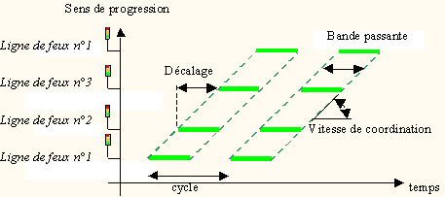Illustration 1 : Représentation sur un diagramme espace/temps d'une onde verte à sens unique

La vitesse de coordination de l'onde verte, c'est à dire la pente de l'onde verte, est généralement inférieure ou égale à la vitesse réglementairement autorisée. Dans le cas contraire, la coordination décrédibilise les limitations de vitesse et participe à l'insécurité routière.
Le concept d'onde verte modérante reposant sur de faibles vitesses de coordination, des cycles courts et un effet d'ouverture et de fermeture en cascade a récemment été expérimenté avec succès sur des axes à sens unique.

Onde verte à double sens
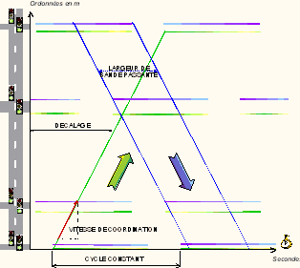
Le calcul des décalages entre les lignes de feux successives ne s'appuie pas comme pour une onde verte à sens unique sur une relation simple. En effet la corrélation entre vitesses en sens montant et descendant, distance D inter carrefours et durée C du cycle commun sont liés par la relation :
Cette formule n'est cependant valable que pour de petits carrefours car pour sa démonstration on suppose que les lignes de feux sont confondues.

Intuitivement on admet que la largueur de la bande passante ne sera jamais supérieure à celle calculée indépendamment pour un sens de circulation.

En présence de forts mouvements pendulaires induisant au cours de la journée des charges de trafic déséquilibrées d'un sens de circulation à l'autre, l'onde verte peut être calibrée de façon préférentielle par la simple attribution de poids différents entre les deux sens de circulation. La bande passante résultant du calcul aura alors des largeurs variables selon le sens pondéré.

Onde verte à sens privilégié
L'onde verte à double sens n'est pas toujours possible. Dans ce cas deux solutions s'offrent au projeteur, scinder l'itinéraire ou privilégier un sens de circulation.

La première option consiste à créer une rupture de l'onde verte au niveau du carrefour marquant une transition sur l'axe. Cette transition s'exprime par de forts mouvements tournants, un changement du profil en long (point bas ou haut), en plan (élargissement ou rétrécissement de la chaussée) ou de l'environnement bâti (centre ville dense et périphérie aérée).

Concernant le domaine d'emploi de l'onde verte à sens privilégié il faut retenir que ce type de coordination est essentiellement adapté aux axes supportant un trafic pendulaire et donc dissymétriques d'un sens à l'autre.

Onde verte pour les TC
Sous l'impulsion des Autorités Organisatrices de transports et des exploitants se sont développées différentes stratégies de « priorisation » du passage des véhicules de transport en commun aux feux. Celles-ci se distinguent par le caractère dynamique ou statique de la priorité accordée.
Les systèmes dynamiques font appel à des moyens de détection des VTC permettant d'estimer l'instant d'arrivée de ceux-ci sur la ligne d'effet des feux et d'agir en conséquence pour permettre le franchissement du carrefour sans arrêt.
Les systèmes statiques, peu coûteux mais aussi moins performants consistent en une simple adaptation du réglage des feux à la vitesse pratiquée par les VTC. C'est à ce type de priorité que se rattache l'onde verte bus proposée par OndeV.

Son principe est simple et repose sur les constats suivants :
- Contrairement aux véhicules particuliers, l'arrivée des VTC sur une ligne de feux se fait de façon ponctuelle.
- Le niveau de circulation générale ou d'affluence des voyageurs influent largement sur l'irrégularité de la progression du VTC.
- L'exploitant du réseau dispose généralement de données relatives à une marche moyenne et purement théorique des TC. Toute tentative de prévision de la progression du VTC se heurte donc à une prise en compte du différentiel entre données moyennes et réelles.

Les paramètres moyens caractérisant la marche du VTC sont le plus souvent, la vitesse de roulement et les temps d'arrêt en station. A partir de ces données il est possible sur un diagramme espace temps de bâtir un tableau de marche du VTC.
Dans l'absolu, la durée de vert nécessaire au franchissement du carrefour par le VTC se réduit à quelques secondes. La largeur de bande passante est simplement surestimée pour compenser les incertitudes qui pèsent sur l'instant d'arrivée du véhicule sur la ligne de feux. La mise en place de ce type d'onde verte ne se justifie que si les TC ont une progression suffisamment régulière. Une trop large incertitude sur l'instant de passage du TC conduira soit au choix d'une bande passante incompatible avec le fonctionnement général du carrefour chargé d'écouler tous les modes de circulation, soit à un réglage inadapté.
Cette optimisation de l'onde verte pour les VTC reste théorique et dépend des temps d'arrêt en station et de l'instant de franchissement du premier carrefour de l'axe coordonné. Pour un maximum de performances, ces deux caractéristiques doivent être aussi stables que possible.

Le schéma ci-dessous représente l'onde verte TC construite à partir du tableau de marche moyenne et de la largeur de bande passante fixée par l'opérateur. Les écarts entre le tableau de marche moyenne et celle mesurée justifient la largeur de la bande passante fixée par le projeteur.
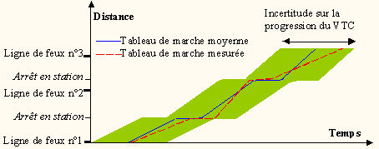Illustration 2: Diagramme dans un repère espace temps d'une onde verte VTC
Ce type de coordination n'a donc véritablement de sens que lorsqu'il existe une voie réservée et que les choix politiques tendent à privilégier les TC au profit de l'automobile.

Conditions optimales de mise en œuvre de l'onde verte
En pratique la mise en place d'une onde verte requiert certaines conditions initiales à savoir :
- l'apport de trafic issu des voies secondaires doit être relativement faible. Dans le cas contraire il convient d'évacuer les véhicules stockés avant l'arrivée du peloton sur la ligne de feux en ouvrant sur celle-ci le vert de façon anticipée avec pour conséquence la suppression de l'effet de cascade.
- sur l'itinéraire privilégié, le stationnement latéral ne doit pas perturber l'écoulement du flot de véhicules.
- les carrefours coordonnés doivent fonctionner en régime fluide. L'existence sur l'axe d'un carrefour saturé peut entraîner une cassure dans l'onde verte. La mise en place d'une onde verte aux heures de pointe est bien souvent sans effet compte tenu de la saturation de l'axe.
- le phasage des feux doit être le plus simple possible à la fois pour répondre à une exigence de sécurité mais aussi pour garantir un meilleur rendement. En effet un phasage complexe conduit, à cycle constant, à une diminution des durées de verts imparties à chacune des entrées du carrefour.
- les carrefours doivent respecter un certain espacement. L'interdistance entre chaque carrefours à coordonner doit être régulière et pas trop importante. En effet, un fort éloignement de ceux-ci disperse les pelotons et réduit les effets de l'onde verte. Un espacement trop faible n'est pas bon non plus car il limite les stockages et impose donc parfois un fonctionnement commun. En milieu urbain la distance inter-carrefours optimale est d'environ 300 m ;
- l'absence de microrégulation. En effet celle-ci modifie les plages de vert et peut perturber les coordinations de type onde verte.

Intérêts et limites d'une onde verte
La mise en place d'une onde verte se justifie en terme de :
- Confort pour l'automobiliste, par la diminution du nombre d'arrêt au feu et du temps de parcours. Cet aspect vient appuyer la réglementation qui confère aux carrefours à feux un rôle de fluidification de la circulation.
- Sécurité. L'onde verte crédibilise les feux et permet sous certaines conditions d'abaisser les vitesses pratiquées. De récentes expérimentations ont mis en évidence le caractère modérant de certaines ondes vertes. Mise en place à ce jour sur des axes à sens unique, essentiellement en période de faible affluence, ces stratégies se caractérisent par une vitesse de coordination et des durées de cycle faibles.
- Prise en compte de l'environnement. Le meilleur écoulement des véhicules abaisse leur consommation de carburant d'où une émission moins importante de polluants. De plus localement la moindre fréquence des redémarrages aux feux peut avoir des effets positifs quant au bruit notamment en cas de fort trafic poids-lourds.
- Mise en place d'une politique de gestion des déplacements, puisque l'onde verte par définition relève du choix privilégié d'un itinéraire. Par le confort et les gains de temps qu'elle assure à l'usager, elle peut être un des moyens de report du trafic sur un axe donné. Cet aménagement est donc un allié précieux dans la mise en place d'un nouveau plan de circulation.
- Financier. Le faible coût de sa mise en œuvre est largement compensé par le gain collectif de temps et de carburant.

- Des limites sont toutefois à opposer à la mise en place d'une onde verte sur un itinéraire, parmi lesquelles il faut citer :

- Le caractère pénalisant de la durée commune du cycle. En effet cette durée dépend du carrefour le plus chargé et n'est donc pas adaptée aux situations de trafic des carrefours écoulant une moindre circulation.
- L'inefficacité de l'onde verte en période de saturation. La vitesse réelle de progression des véhicules est inférieure à celle de coordination et ne leur permet donc pas de bénéficier des verts successifs.
- La difficulté d'associer l'onde verte à d'autres stratégies de régulation.
- Le caractère parfois pénalisant pour les transports en commun d'une onde verte calculée pour les voitures. En effet les VTC sont contraints à des arrêts qui ne leur permettent pas de suivre la progression du flot des autres véhicules. Cependant un réglage manuel des décalages peut conduire à des situations ou le nombre d'arrêts aux feux du VTC sera diminué.
- La pratique de vitesses élevées. La bande passante à une pente calculée en fonction de la vitesse de progression du flot de véhicules. Mais la largeur de la bande passante permet généralement des vitesses supérieures à celles retenues pour la coordination.
- L'absence de gain de capacité. L'onde verte procure à l'automobiliste une impression de fluidité mais n'augmente pas le rendement d'un carrefour qui dépend uniquement de la durée du cycle.

Utilisation d'OndeV

Documents à réunir
Le calcul d'une onde verte suppose d'avoir une bonne connaissance de l'itinéraire à coordonner. En matière de géométrie de celui-ci, un plan doit permettre de localiser au mètre près les différentes lignes de feux. Au niveau du fonctionnement du carrefour, il convient de disposer des diagrammes de feux ou d'une matrice de sécurité complétée par des comptages directionnels permettant d'apprécier les durées de verts susceptibles de répondre à l'évolution de la charge de trafic au cours du temps. Enfin, la pertinence de l'onde verte suppose une bonne connaissance des vitesses pratiquées par les véhicules qui doivent être en relative adéquation avec la vitesse de coordination. Le projeteur dispose cependant d'une certaine latitude quant à la valeur de ces vitesses qui rend fondée la recherche d'ondes vertes modérantes. Sur chaque chaînon des mesures de terrain seront néanmoins nécessaires pour évaluer les vitesses pratiquées et analyser la dispersion des pelotons. Ces vitesses mesurées sur le site ne seront néanmoins pas le reflet de celles qui seront utilisées pour la coordination. A partir des temps de parcours mesurés, le projeteur estime la vitesse « libre » qui exclue de son calcul les temps d'arrêts aux feux et les différents ralentissements. Cette vitesse libre sert de référence pour la vitesse de coordination.

Déroulement d'une étude
Contrairement aux versions précédentes de Talon, dans le logiciel OndeV, une étude correspond à un itinéraire et un seul plan de feu. Trois grandes étapes successives permettent de mener à bien celle-ci.

Description du projet
Une première étape descriptive s'intéresse à la saisie ou la reprise de données relatives :
- au fonctionnement (phasage, débits, plage de durée de vert) et au positionnement des carrefours. La traduction dans OndeV du phasage et de plusieurs lignes de feux permet de couvrir la plupart des configurations de carrefours.
- à la prise en compte des TC, avec d'une part la position des arrêts et les lignes concernées et d'autre part les paramètres d'avancement du VTC (vitesse moyenne de roulement, temps d'arrêts et variation de l'accélération).
- aux vitesses de coordination des véhicules, reflet de celles observées sur le terrain ou résultat d'un choix délibéré de l'exploitant du réseau. Un module de calcul propose à ce titre, dans une fourchette donnée, les couples de vitesses montante et descendante permettant d'avoir la bande passante la plus large possible.

Critères d'optimisation et réglages manuels
En l'absence de coordination, le passage au vert de chacune des lignes de feux se fait de façon désordonnée. Le principe développé par OndeV pour le calcul d'onde verte est d'établir un enchaînement dans l'ouverture des lignes de feux tel qu'il existe une plage de vert profitable à un peloton de véhicules progressant à une vitesse donnée et/ou à un VTC caractérisé par son tableau de marche.
Il s'agit donc de préciser le ou les sens de circulation avec le poids de chacun et la nature des véhicules selon qu'il s'agit d'optimiser l'onde verte pour des véhicules légers ou de transport en commun. En cas d'insuffisance de la bande passante, de nouveaux poids peuvent être affectés à chaque sens de circulation.
Remarque : les durées de vert sur une ligne de feux, l'instant origine des dates à partir duquel sont calculés les décalages des lignes de feux de l'onde verte, peuvent aussi être modifiés pour un nouveau calcul de l'onde verte.

Les critères d'optimisation retenus par OndeV permettent d'apprécier la faisabilité d'une coordination. Cependant, les décalages proposés par OndeV ne sont pas l'unique solution possible ; d'autres valeurs de décalages tout en conservant la bande passante peuvent induire des coordinations locales intéressantes. Un réglage plus réfléchi des décalages peut permettre de réaliser des ondes vertes modérantes, ou d'augmenter la bande passante dévolue aux VTC dans le cas d'une onde verte « voiture ». Pour cela, vous avez à votre disposition :
- les diagrammes issus des fonctions
- la simulation du parcours des lignes de TC présentes sur l'itinéraire et qui ne sont pas prises en compte pour calculer l'onde verte,
- les éléments d'évaluation décrits ci-après

Afin d'ajuster ces réglages, OndeV, comme c'était le cas avec le logiciel TALON permet le décalage manuel des carrefours dans un tableau prévu à cet effet (cette nouvelle version propose aussi de les modifier directement sur le digramme espace-temps). Il en est de même pour les durées de vert qui peuvent être remaniées dans les limites de la durée du cycle. Cette interactivité graphique permet de visualiser instantanément chaque changement et d'en mesurer les effets sur la largeur de la bande passante ou le temps de parcours des VTC.
Lors des réglages, le projeteur peut aboutir à des solutions ne présentant pas une bande passante sur la totalité de l'itinéraire. Dans ce cas, il peut néanmoins être intéressant de visualiser les bandes passantes inter-carrefours.

Evaluation de l'onde verte
Les critères d'évaluation exposés ci-après s'appliquent aux véhicules particuliers. Concernant les VTC, les éléments de comparaison portent pour chacune des lignes de transport en commun sur le nombre et le temps d'arrêt aux feux, le temps de parcours apprécié en fonction de l'instant de départ, la vitesse moyenne de parcours. L'ensemble de ces paramètres est développés dans les chapitres suivants.
L'ouverture simultanée de plusieurs fenêtres de calcul permet de comparer différentes stratégies d'ondes vertes. Pour aider le projeteur dans cette tache, le logiciel propose différents outils permettant de calibrer la coordination de façon optimale.

Critères intrinsèques
Dans la comparaison de différentes stratégies, un premier niveau peut porter sur :
- la durée du cycle
- les vitesses de coordination, constantes ou variables

De ces éléments découle un calcul automatique :
- de la bande passante
- des décalages. Concernant les décalages, il convient de s'interroger sur la mise en place de réglages privilégiant l'effet de cascade. En effet la vision d'un itinéraire au vert simultanément incite les conducteurs à accélérer bien souvent au-delà des vitesses autorisées. Cependant la mise au point de tels ajustements n'est possible qu'en l'absence de stockage des véhicules issus des voies transversales sans quoi leur évacuation doit être compensée par une ouverture anticipée des verts.

Critères qualitatifs
Le logiciel permet pour les véhicules particuliers de faire une évaluation de la coordination calculée au regard de deux paramètres :
- la vitesse maximale possible calculée pour un véhicule parcourant l'itinéraire sans arrêt et dans une limite de 150km/h. Cette fonction de recherche de la vitesse maximale possible est une aide pour le calibrage d'ondes vertes modérantes.
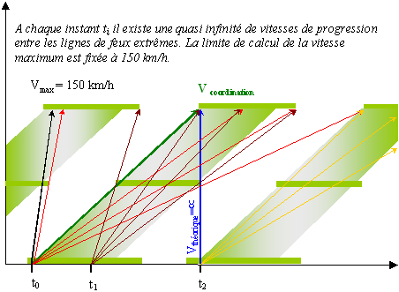

- un histogramme des bandes passantes (cf. figure ci-après) possibles pour une série de vitesses retenues par l'utilisateur. Cette représentation est utilisée essentiellement pour évaluer à priori les vitesses maximales qui pourront être pratiquées sur l'onde verte préalablement calculée.
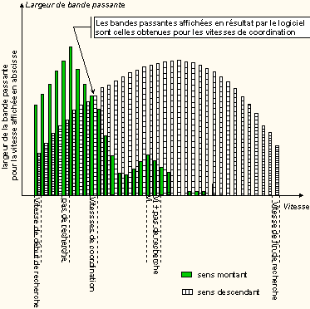
Cet exemple caractéristique illustre une coordination à double sens. On constate que les bandes passantes affichées par le logiciels pour les vitesses de coordination ne correspondent pas à la bande passante maximale possible. Des bandes passantes importantes existent pour des vitesses différentes. Dans cet exemple, la bande passante obtenue à la vitesse v_{i} est supérieure à la bande passante obtenue pour la vitesse de coordination. Cette représentation se révèle précieuse pour la mise au point d'ondes vertes modérantes car elle permet une connaissance à priori de la plage de vert disponible pour des véhicules parcourant l'itinéraire à une vitesse plus élevée.

Critères d'optimisation

Cas général : ondes vertes à sens unique, double sens ou sens privilégié
L'efficacité de l'onde verte repose entre autres sur la largeur de sa bande passante. A cycle et durée de vert constants, celle-ci dépend des vitesses de coordination retenues.
Afin de faciliter le travail du projeteur, le logiciel permet le calcul de bandes passantes pour les ondes vertes à double sens dans une fourchette de vitesses constantes à déterminer. Les résultats affichés permettent de choisir les vitesses assurant la meilleure bande passante.
Néanmoins les possibles disparités entre les vitesses réellement pratiquées et celles maximisant la bande passante peuvent conduire à ne pas retenir ces dernières. Ce choix est bien sûr de la responsabilité du projeteur, seul à même d'évaluer la pertinence des vitesses pratiquées ou praticables par les automobilistes.

Lorsque le fonctionnement et les vitesses de coordination sont arrêtés, le logiciel OndeV assure le calcul des décalages maximisant la bande passante. Ces décalages sont le reflet des vitesses pratiquées entre les carrefours. Lorsqu'il existe sur un carrefour, pour un même sens de circulation, plusieurs lignes de feux, la vitesse pratiquée et retenue pour le calcul des décalages est celle du chaînon amont.

Cas particulier : onde verte bus
La difficulté de prise en compte des transports en commun (TC) réside dans le fait qu'ils ne peuvent être assimilés à un flot constant de véhicules.
Concernant les véhicules de transport en commun (VTC) ils sont inclus dans la circulation générale ou séparés de celle-ci lorsqu'ils bénéficient d'un aménagement spécifique de la chaussée. Le gestionnaire de voirie peut choisir indifféremment de privilégier ou non le franchissement des carrefours à feux par les VTC.
Dans la première situation, le logiciel se cantonne à une simple représentation de la progression du VTC sur l'onde verte calibrée selon la vitesse des véhicules particuliers. Un état statistique permet d'apprécier les effets de différentes coordinations et ce simultanément pour plusieurs lignes de TC. Il s'agit donc là d'une simple simulation de l'avancement du bus sur l'onde verte.
Dans ce cas il est possible d'aboutir à des réglages qui favorisent les VTC sans altérer pour autant la largeur de la bande passante.
A ce titre le modèle de représentation des temps de parcours bus en fonction de l'instant de départ du TC dans le cycle est une aide précieuse à la mise au point des réglages.
Lorsqu'il existe un site propre à contresens ou une volonté délibérée de favoriser les TC, il est souvent possible de caler l'onde verte en fonction de la progression moyenne du VTC. La représentation de la marche du VTC est relativement réductrice, car elle ne reflète pas les écarts avec celle réellement pratiquée sur le terrain. Cependant cette incertitude sur l'instant de franchissement effectif d'une ligne de feux donnée par le VTC peut théoriquement être compensée par la largueur de bande passante.

Les paramètres nécessaires au calcul

La description du carrefour
La mise en place d'un carrefour à feux intervient généralement dans un contexte déjà figé, configuration géométrique de l'intersection et volumes de trafic sont alors des contraintes qui s'imposent au fonctionnement. Concernant cet aspect fonctionnel, il convient de distinguer phasage et plans de feux. Le découpage en phase résulte de la définition des mouvements compatibles et reste garant d'une sécurité ; il ne saurait donc être modifié. Les plans de feux, sous réserve du respect des temps de sécurité minimum et d'un libre écoulement du trafic, peuvent être aménagés avec une certaine liberté. A ce titre, un cycle commun à tous les carrefours doit être adopté pour la mise au point de la coordination. Lorsqu'il existe des différences de charge de trafic le long de l'itinéraire, certains carrefours présentent une large réserve de capacité. Les verts inexploités sur l'axe privilégié peuvent, dans la mesure où ils ne pénalisent pas la bande passante, être reportés pour tout ou partie sur les verts alloués aux voies secondaires.
Le logiciel OndeV permet ainsi, à cycle constant, la réduction ou l'augmentation des durées de vert quel que soit le niveau d'avancement du calcul.

OndeV admet une grande variété de carrefours et de fonctionnement pouvant être décomposer en cas élémentaires exposés dans les tableaux suivants :

Dans les représentations des tableaux suivants le nombre de voies secondaires peut être plus ou moins important selon les configurations de carrefour.

Configuration du carrefour | Extrait du diagramme de feux
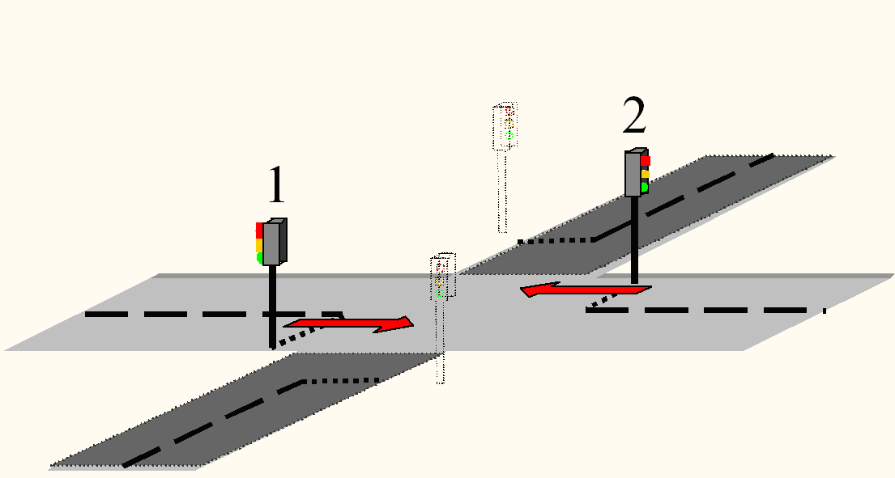  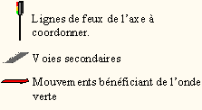 | 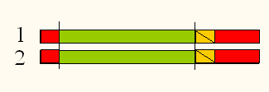
Pour les deux lignes de feux le contrôleur de carrefour déroule les couleurs de façon simultanée
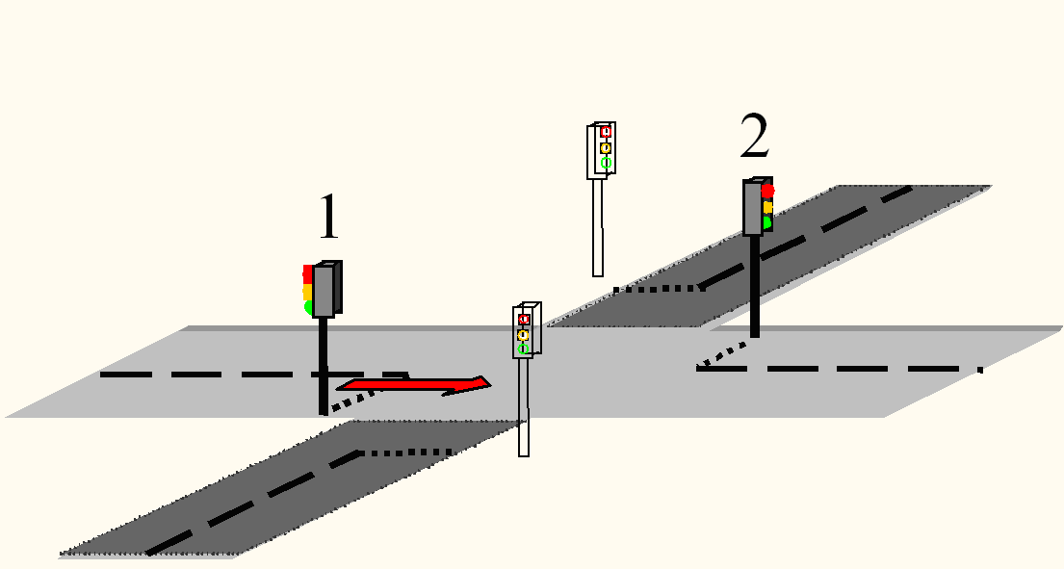 | 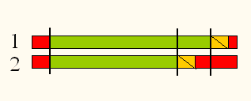  Décalage à la fermeture de la ligne de feu n°1.
L'ouverture du vert s'effectue simultanément sur les deux lignes de feux. Une ligne de feux voit ensuite sa fin de vert prolongée par rapport à l'autre. Ce fonctionnement est largement utilisé pour évacuer un important mouvement de tourne à gauche.
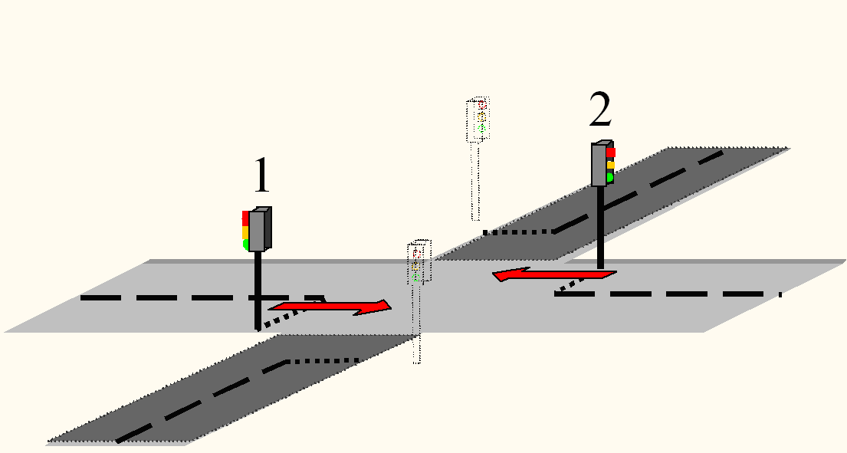  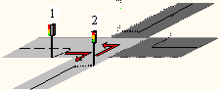 | 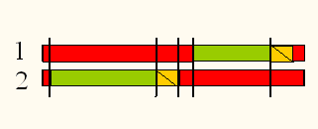  Fonctionnement accès par accès
Le vert est distribué de façon successive sur chaque ligne de feux une fois les temps de dégagement et de sécurité écoulés.
Ce principe de fonctionnement est utilisé en cas de forts mouvements tournants et permet de coordonner deux axes perpendiculaires.
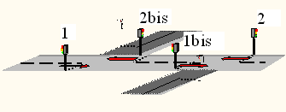 | 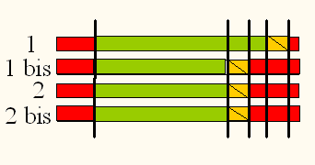
Ces carrefours mêlent les différents fonctionnements évoqués ci-dessus.
Cette configuration se traduit dans OndeV par un même carrefour avec des lignes de feux successives.
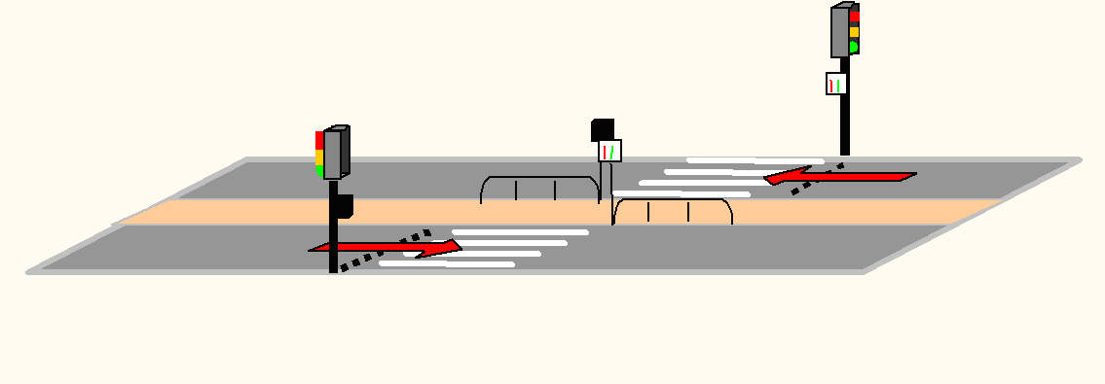 | 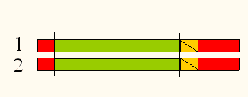
Traversée en section courante dont le fonctionnement se décompose généralement en deux phases, la première destinée à l'écoulement des véhicules sur les lignes 1 et 2 et une autre pour les piétons. Une traversée en deux temps est cependant possible, dans ce cas le fonctionnement compte trois phases. Ce fonctionnement est sans effet sur le calibrage de l'onde verte en l'absence d'appel piéton.

Le point de référence

Phasage d'un carrefour
Le calcul de l'onde verte ne s'intéresse qu'aux lignes de feux de l'axe à coordonner. Sur celui-ci, les seules durées de verts ne permettent pas de connaître le phasage du carrefour. Néanmoins sa prise en compte est nécessaire car elle conditionne le fonctionnement du carrefour. Il est donc nécessaire de fixer au cours du cycle un instant partir duquel sont datés les débuts de vert de chaque ligne de feux. Cet instant est appelé point de référence.

Le codage de ce point de référence se fait de façon algébrique pour un cycle et un carrefour donné. Par convention, lorsque le point de référence se situe après le début de vert l'instant est positif et négatif dans le cas contraire.

Dans l'exemple ci-dessous le début du vert sur la ligne descendante (d_{d}) est postérieur à l'instant de référence (schématisé sur le diagramme par un triangle), la durée est négative alors que la ligne montante est codée avec une durée positive (d_{m}).
Le point de référence est représenté sur les diagramme de feux par un triangle isocèle pointant vers le haut.

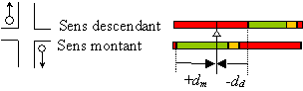Illustration 3 : Représentation du point de référence sur un extrait du diagramme de feux d'un carrefour coordonné.
Le choix de la position du point de référence est arbitraire ce qui rend quasi-infini les possibilités de codage d'un carrefour. L'exemple précédent est repris ci-après avec un point de référence tel que les durées nécessaires au codage des lignes de feux sont positives.

Décalages de l'onde verte
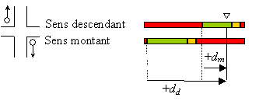
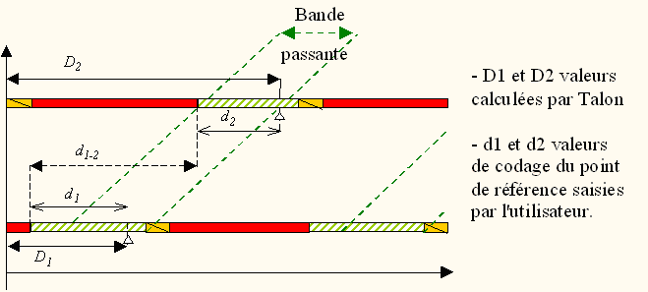

La coordination est définie par le décalage entre le début des verts des lignes de feux successives (noté d₁₋₂ dans le graphe ci-dessus). Le logiciel OndeV ne restitue pas ce décalage mais celui compté entre une origine des temps arbitraire et le point de référence (valeurs D₁ et D₂ du graphe). Connaissant pour chaque ligne de feux, la position du point de référence, ici d₁ et d_{2,} c'est à dire l'intervalle de temps compté algébriquement entre le début du vert et celui-ci, il est facile de retrouver la valeur du décalage d₁₋₂ entre le début des verts de deux lignes de feux successives.

Position du point de référence par défaut
Par défaut la valeur du point de référence est nulle (codée 0). Début de vert et point de référence sont alors confondus. Dans ce cas particulier, le décalage entre deux lignes de feux successives affiché par OndeV est égal à la différence des instants de passage au vert comptés à partir de l'origine des temps.

Choix de la position du point de référence
L'utilisateur peut choisir la position du point de référence de façon arbitraire à n'importe quel moment du cycle. Néanmoins parmi ces choix, certains sont de nature à faciliter la mise en place et le contrôle de la coordination.

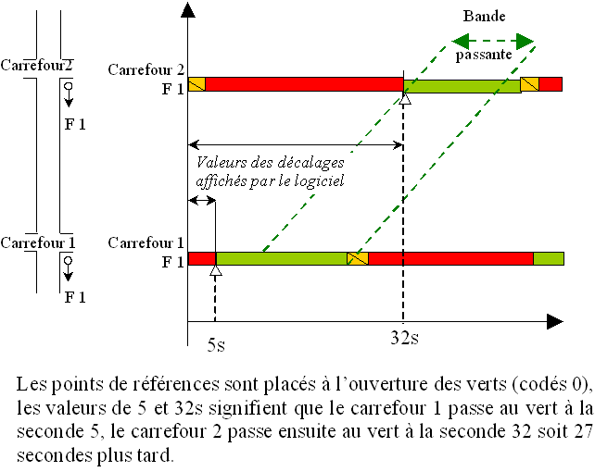Illustration 4 : Représentation des décalages de l'onde verte calculés par OndeV

Ainsi en première approche, lorsqu'il s'agit d'apprécier la faisabilité d'une onde verte, la valeur par défaut du point de référence peut être retenue. Les décalages affichés par le logiciel correspondent aux instants de passage au vert des différentes lignes de feux par rapport à une origine des temps propre au calcul. Cette configuration est illustrée par le schéma ci-après.

Lorsque l'utilisateur a connaissance de la nature de l'automatisme de coordination mis en place sur le terrain, il est judicieux de confondre la position du point de référence avec l'impulsion de coordination. Cette dernière est transmise au contrôleur qui entame alors son processus de transition pour passer à la phase suivante. Cette transition correspond aux temps de jaune, de rouge de dégagement et d'éventuels décalages à la fermeture. L'impulsion de coordination est généralement donnée à la fin du vert des feux piétons de la voie secondaire présentant le temps de rouge de dégagement le plus long et durant lequel il est souvent possible de prolonger les autres verts. Cette impulsion comme le point de référence servent d'instant d'origine des temps. Confondre ces deux références permet de disposer de décalages directement programmables dans les matériels de coordination.

Exemples de codage du point de référence
Dans les exemples qui suivent, le point de référence est placé à des instants caractéristiques du cycle.

Le carrefour est un carrefour en croix dont les lignes de feux sont notées :
- FM, ligne de feux montante de l'axe principal.
- FD, ligne de feux descendante de l'axe principal.
- FS (FS1 et FS2) lignes de feux secondaires.
- PS, (PS1 et PS2) feux piétons de l'axe secondaire.

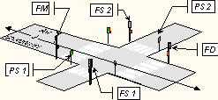

Extrait du diagramme de feux | Valeurs du point  de référence
Durée du cycle 45 secondes  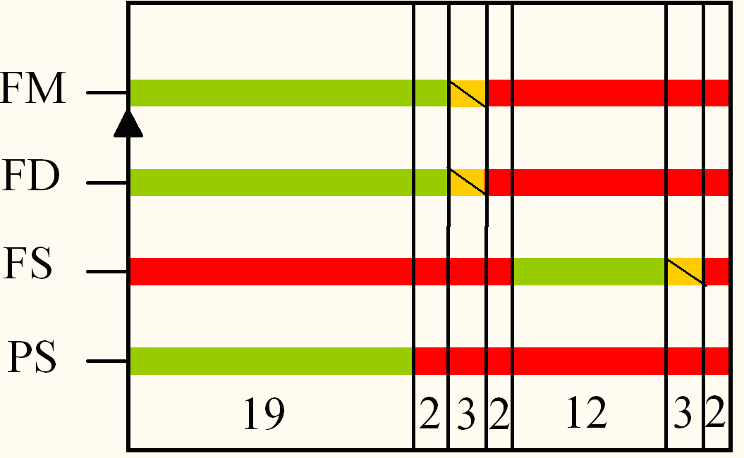 | Le point de référence est placé à l'ouverture des lignes de feux FM ET FD, sa valeur est donc nulle.  FM : 0  FD : 0
Durée du cycle 45 secondes  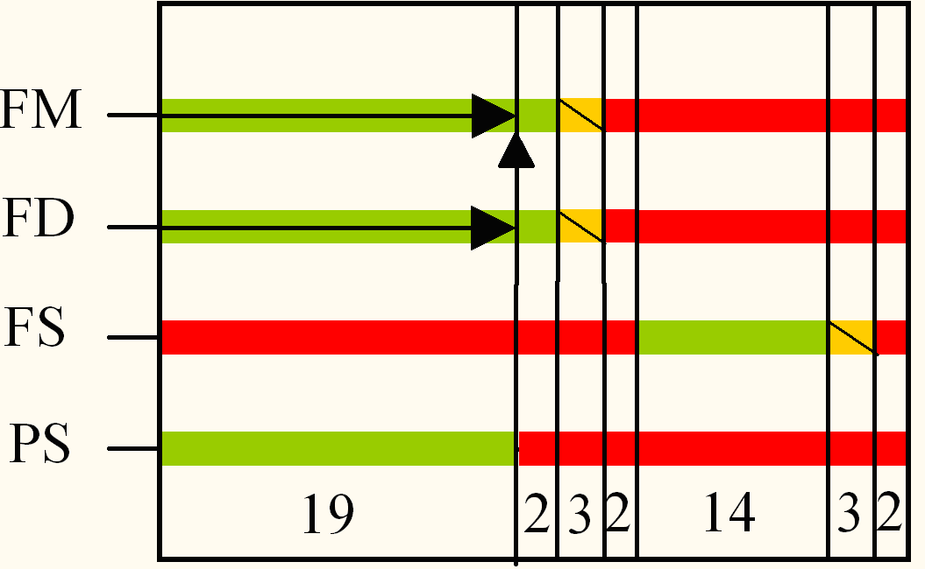 | Le point de référence est pris à la fin du vert piéton des lignes de feux secondaires. D'après le diagramme, cet événement intervient 19s après l'ouverture des lignes de feux FM et FD  FD : 19  FM : 19
Durée du cycle 60 secondes.  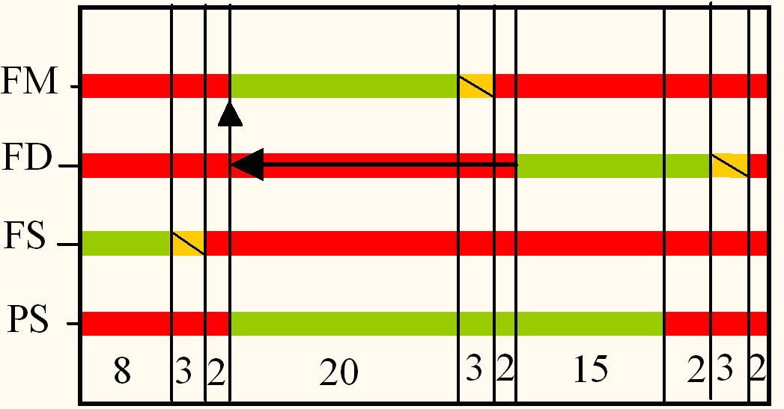 | Le point de référence est à l'ouverture de la ligne de feux FM, sa valeur en donc nulle. En revanche, le point de référence se situe 25s avant l'ouverture de la ligne de feux FD, sa valeur est donc négative  Nota : la valeur du point de référence peut être calculée par rapport au cycle suivant, dans ce cas elle vaut 35s.  FM : 0  FD : -25
Durée du cycle 60 secondes.  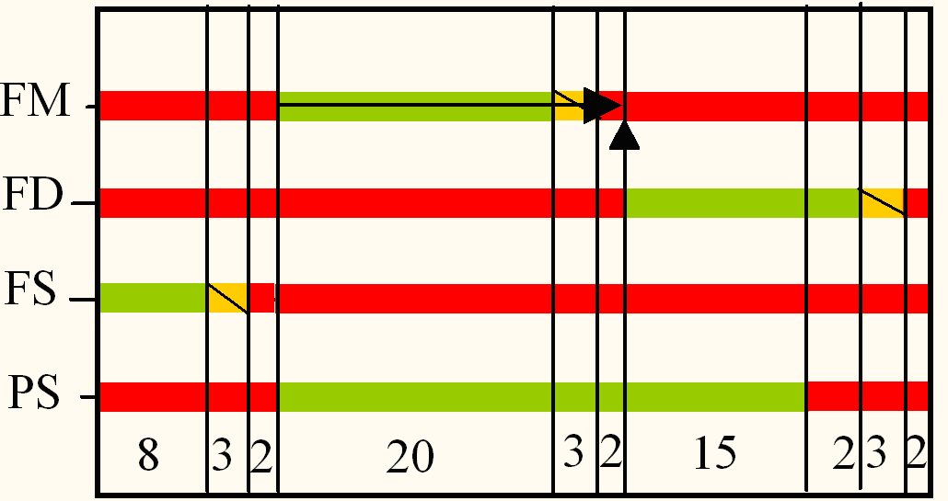 | Dans le cycle, le point de référence se situe 25s avant l'ouverture de la ligne de feux FD, sa valeur est donc positive. Pour la ligne de feux FD, son ouverture est confondue avec le point de référence.  FM : 25  FD : 0
Durée du cycle 60 secondes.  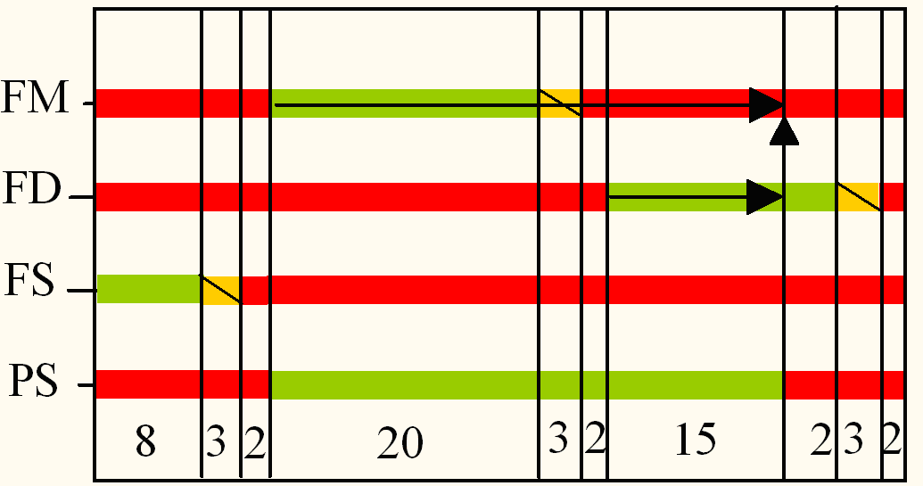 | Le point de référence est postérieur à l'ouverture des feux FM et FD. Dans le cycle, les valeurs seront donc toutes les deux positives.  FM : 40  FD : 15

Prise en compte de la demande
La prise en compte de la demande se fait à deux niveaux :
- lors du calcul des durées de vert nécessaires à l'écoulement du trafic ;
- par l'attribution par sens de poids qui permettent de répartir la bande passante proportionnellement au volume de véhicules admis dans les deux sens.

La demande
Pour le calcul d'une onde verte la saisie de ce paramètre est facultative. Elle permet néanmoins le calcul de la réserve de capacité des entrées montantes et descendantes de chaque carrefour.
Il s'agit du nombre de véhicules se présentant à une ligne de feux par heure et par voie. L'unité retenue est l'unité de véhicules particuliers par heure et par voie.
Lorsqu'il existe plusieurs voies il convient de ramener les trafics à une seule voie.

Réserve de capacité
Au cours des ajustements de l'onde verte, si la demande à été renseignée, le projeteur peut apprécier les limites des variations des durées de vert qui garantissent un fonctionnement sans saturation de la ligne de feux.
Pour préserver la largeur de la bande passante et diminuer les durées de vert deux conditions doivent être respectées :
- la bande passante ne doit pas concerner la totalité de la durée de vert.
- la durée de vert doit être supérieure à celle requise pour écouler la demande.

La réserve de capacité est calculée à partir de la durée de vert sur une ligne de feux et d'un débit de saturation estimé par défaut à 1800 uvpd/h/voie. Ce débit de saturation varie avec les habitudes de circulation. En effet, les temps de redémarrage de véhicules à l'ouverture du vert où la distance inter véhiculaire dépendent entre autres du degré de saturation de l'agglomération ou des conditions météorologiques. Mais il varie aussi avec des paramètres propres au carrefour comme par exemple un profil en long en pente, un tracé peu rectiligne ou en dévers. L'utilisateur a donc la possibilité de modifier ce paramètre sur chaque ligne de feux.

La formule retenue pour les calculs de la réserve de capacité est la suivante :

L'application à un cas concret donne :

Il s'agit d'un calcul par ligne de feux qui est dans son principe est différent de la réserve de capacité globale fournie par le logiciel Condor version 1.

Largeurs variables de bandes passantes
Sur certains axes, pour une période donnée, le trafic présente d'un sens de circulation à l'autre des fortes disparités. Dans ce cas, la recherche de bandes passantes de largeurs identiques n'est pas toujours fondée. En effet, elle conduit à avoir pour le sens le moins circulé une bande passante trop large et propice à des vitesses élevées et pour l'autre sens à ne pas admettre tous les véhicules dans la bande passante.
La recherche de bandes passantes proportionnelles aux volumes de trafic permet de tendre vers un fonctionnement plus proche de la demande.
Le logiciel OndeV, permet par l'attribution de poids, dans une fourchette de 1 à 10, de dimensionner les bandes passantes pour chaque sens de circulation en fonction du trafic. Le poids le plus fort correspond au sens le plus chargé. Le choix des poids à affecter à chaque sens est obtenu par le calcul du rapport entre les trafics de chaque sens de circulation. Charge au projeteur de choisir le rapport ad-hoc, celui-ci n'est pas affecté automatiquement en fonction des demandes éventuellement saisies.
Le rapport des poids de 1 à 10 permet d'envisager la plupart des situations de trafic. Dans le cas contraire, il conviendra de s'interroger sur la pertinence d'une onde verte à double sens et vraisemblablement ne coordonner qu'un seul sens de circulation.
Le poids de chacun des sens de circulation est par défaut calé à 1 pour les deux sens de circulation.
L'attribution des poids est valable pour la totalité de l'axe. Le cas des itinéraires ou le sens le plus chargé bascule du sens montant au sens descendant sur un des carrefours n'est pas pris en compte, pour ce faire il convient de scinder l'itinéraire.

Gestions de carrefours communs à plusieurs coordinations
En milieu urbain le réseau est densément maillé. La mise en place d'une coordination d'axe se heurte alors à la prise en compte des coordinations existantes. En effet, les carrefours communs à plusieurs coordinations ont un fonctionnement déjà figé dans le temps. Sur chaque carrefour, le déroulement des phases s'effectue à partir d'une impulsion de coordination. Cette impulsion de coordination peut être propre à chaque axe ou commune à ceux-ci. Dans tous les cas, le passage au vert des lignes de feux des carrefours communs s'effectue à des instants précis. Si l'onde verte à calibrer croise une seule coordination, la résolution du problème peut se faire par une simple translation des décalages calculés par OndeV pour l'axe à coordonner.
Lorsqu'il existe plusieurs entrecroisements le problème se complexifie et il est nécessaire d'avoir recours au calcul. Pour exécuter celui ci il convient d'imposer à OndeV, pour l'axe à coordonner, la position du point de référence (ie. la valeur du décalage) pour chacun des carrefours communs.
En fonction des informations dont le projeteur dispose deux cas se présentent :
- il connaît sur l'axe à coordonner les décalages à respecter entre les carrefours communs et peut facilement déterminer la position des points de référence ;
- il ne dispose pas, sur l'axe à coordonner, des décalages à imposer entre les carrefours communs, il connaît simplement les décalages sur les axes déjà coordonnés.

Décalages connus
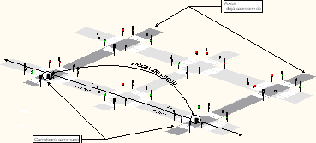

Dans cet exemple deux axes sont déjà coordonnés. Ils croisent respectivement l'axe à coordonner aux carrefours A et B.
Par ailleurs, le projeteur a connaissance de la durée qui sépare les points de référence des carrefours communs.
Dans ce cas, il suffit de conserver le décalage du premier carrefour rencontré (par exemple A) proposé par OndeV et d'y ajouter la durée qui sépare les points de référence des carrefours A et B pour obtenir le nouveau décalage du carrefour B qui est alors saisi dans OndeV.

Décalages inconnus
Lorsque la durée à imposer entre les points de référence des carrefours A et B est inconnue, il convient de la déterminer à partir des caractéristiques des axes déjà coordonnés.
Deux cas de figure se présentent alors, soit les axes coordonnés fonctionnent à partir d'une même impulsion de coordination, soit ils ont des impulsions de coordinations distinctes.
Les deux paragraphes qui suivent s'appuient sur l'exemple figurant ci-dessous.
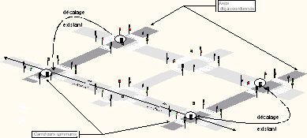

Origine des temps commune à tous les axes
Les deux axes coordonnés AD et BC ont la même origine pour leurs impulsions de coordination. Dans ce cas, les décalages du point de référence de chacune des lignes de feux ont alors également une origine des temps commune. Les valeurs de ces décalages peuvent donc directement être saisies dans OndeV. Le schéma ci après illustre ces explications.

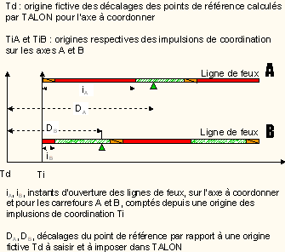

Origine des impulsions de coordinations propre à chaque axe coordonné
Le schéma ci-après précise les explications qui suivent
Sur l'axe à coordonner, les décalages des points de référence proposés par OndeV utilisent la même origine fictive des temps notée Td
Pour les carrefours A et B, l'ouverture des lignes de feux sur l'axe à coordonner est commandée par des impulsions de coordination, TiA et TiB, d'origine distinctes et issues des coordinations existantes sur les axes A et B. Les décalages i_{A} et i_{B} qui en découlent n'utilisent donc pas les mêmes références de temps mais celles choisies pour les itinéraires A et B.

Dans ce cas il convient de ramener ces décalages i_{A} et i_{B} à une même origine qui par souci de simplification peut être choisie parmi l'une des deux retenues pour les coordinations existantes. Dans cet exemple, on peut retenir par exemple TiA comme origine des dates. Il suffit alors de ramener le décalage i_{B} à cette origine TiA. On est alors ramené au cas traité dans le paragraphe précédent.

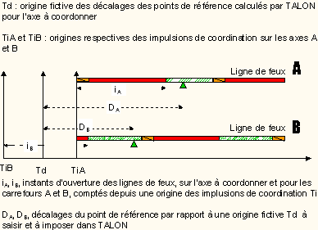

Prise en compte des TC
Les itinéraires coordonnés sont généralement de grandes artères chargées d'irriguer le tissu urbain. A ce titre il n'est pas rare que plusieurs lignes de bus transitent par celles-ci. La prise en compte par le logiciel de chacune d'entre elles au niveau du calcul d'une onde verte est difficile.
En revanche, pour un ou deux sens de circulation, OndeV calcule une bande passante pour une ligne donnée de TC et assure la représentation de la progression des autres lignes de TC.

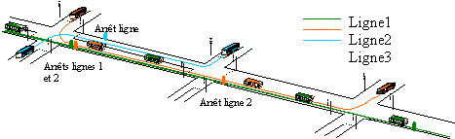
Dans cet exemple, l'itinéraire est à double sens, le sens descendant (lignes 1 et 2) est un site propre réservé aux bus alors que le sens montant (ligne 3) mêle indifféremment circulation générale et TC. Les lignes 2 et 3 empruntent seulement une partie de l'itinéraire coordonné contrairement à la ligne 1.
Arrêt ligne 1
Le choix de la ligne à optimiser se porte sur la ligne 1 compte tenu de la longueur de son trajet sur l'itinéraire et de son poids commercial. Les lignes 2 et 3 seront simplement simulées sur le tracé de l'onde verte calibrée afin d'apprécier les effets de cette coordination sur leur progression.

Description d'un parcours TC
Contrairement aux véhicules particuliers, les VTC peuvent comme l'illustre l'exemple précédent, selon la ligne, parcourir l'itinéraire pour tout ou partie et desservir ou non les stations qui le jalonnent.

Concrètement la définition d'un parcours repose donc sur la saisie :
- du numéro et du sens de la ligne ;
- de la position des arrêts repérés sur l'itinéraire par une ordonnée comptée depuis l'origine retenue pour la localisation des lignes de feux ;
- de la première et la dernière ligne de feux rencontrée par le véhicule au cours de sa progression sur l'itinéraire coordonné.

Tableau de marche d'un VTC
La mise au point d'une priorité statique concernant les VTC suppose une connaissance fine de leur progression schématisée sur un diagramme espace-temps par un tableau de marche.
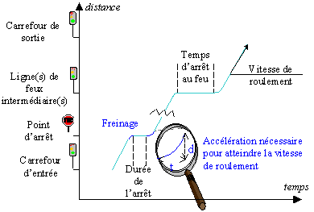
Hormis les éléments relatifs à la description du parcours, les données indispensables à l'élaboration de ce dernier sont donc :
- la distance et le temps nécessaire au VTC pour passer de sa position d'arrêt à sa vitesse de roulement. Ces deux valeurs permettent de caractériser une accélération dont la valeur peut varier d'une ligne à l'autre selon les matériels employés. Par hypothèse, l'accélération et le freinage sont identiques ;
- la, ou les vitesses de roulement entre chaque arrêt, celles-ci pouvant varier d'un arrêt à l'autre selon les conditions de circulation ou la géométrie de la voie empruntée ;
- les temps d'arrêt en station, variables en fonction de l'affluence de la clientèle ;
- l'instant d'arrivée du VTC sur la première ligne de feux rencontrée. Cet instant est compté depuis l'origine des dates retenue par OndeV pour calculer les décalages de la bande passante ;
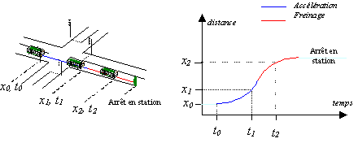
- les carrefours d'entrée et de sortie du VTC, les arrêts en station étant situés à l'intérieur du parcours qu'ils délimitent.

Modalités d'arrêt en station :
Chaque arrêt du bus en station est encadré par une phase de freinage et d'accélération. Lorsque le VTC n'a pas le temps d'atteindre sa vitesse de roulement, la progression du bus est caractérisée par l'enchaînement d'une phase d'accélération et de freinage comme l'illustre l'exemple ci-après.
Ces règles s'appliquent notamment lorsque:
- Le VTC arrive sur une station pour laquelle il n'y pas de passagers désirant monter ou descendre (temps d'arrêt en station égal à zéro). La trajectoire est alors un enchaînement de la phase de freinage et d'accélération ;
- La position de la ligne de feux est confondue avec celle de la station ;
- L'arrêt en station est situé immédiatement en aval de la ligne de feux. Plus particulièrement, le VTC enchaîne dans le cas d'un arrêt aux feux une phase d'accélération et de freinage pour aborder l'arrêt en station ;
- L'arrêt en station est implanté juste avant la ligne de feu. Comme dans le cas précédent peuvent se succéder phases d'accélération et de freinage, le VTC accélère pour quitter la station puis freine si la ligne de feux n'est pas au vert.

Modalités d'arrêt aux feux :
Dans la réalité, l'arrêt au feux impose une phase de freinage et d'accélération. Le logiciel OndeV ne prévoit pas cette phase de freinage ; dans tous les cas, soit le conducteur passe au vert, soit, il s'arrête au rouge et redémarre au vert du cycle suivant.
Ce choix exclut le cas peu fréquent où le VTC amorce à l'approche du feux rouge une phase de freinage sans s'arrêter, puis réaccélère en raison du passage du signal au vert.

Visualisation de la progression des VTC.
Cette fonction a pour seule prétention de représenter de façon théorique la progression des VTC pour les différentes lignes qui jalonnent l'itinéraire. Le projeteur dispose ainsi d'un moyen simple d'apprécier l'incidence d'une coordination sur la circulation des VTC. Il s'agit simplement de la représentation des différents tableaux de marche des lignes de transport en commun présents sur l'itinéraire. L'affichage des différentes lignes se fait dans la limite des carrefours utilisés pour calibrer l'onde verte. Les carrefours situés en dehors de l'itinéraire à coordonner ne sont pas représentés.
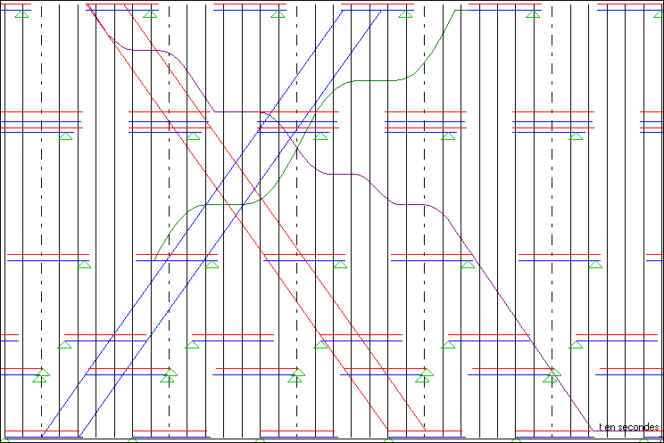Illustration 5 : Visualisation de 2 lignes VTC sur une onde verte VP

Onde verte calibrée selon le tableau de marche des TC
Le tableau de marche sert de base à la création d'une fenêtre de vert profitable à une ligne de TC donnée. Pour une onde verte classique, les décalages entre carrefours sont calculés selon la vitesse de progression des automobiles. Dans le cas d'une onde verte TC, outre la vitesse de ceux-ci entre aussi en ligne de compte, les temps d'arrêt en station et les phases de freinage et d'accélération à l'approche des feux et des stations.
La notion de bande passante traduit pour une onde verte TC la marge d'erreur entre la progression moyenne et la progression réelle d'un VTC. Cette marge d'erreur est laissée à l'appréciation du projeteur qui la saisit en paramètre au logiciel, la valeur par défaut étant de 15s, et est bornée par le vert minimum dans le sens VTC.
A partir de cette plage allouée au TC, le logiciel affecte une bande passante à l'autre sens dans la limite du vert minimum. Si cette limite est atteinte, le surplus vient élargir d'autant la fenêtre de vert dédiée aux VTC.

Temps de parcours pour les VTC
Cet indicateur dépend de l'instant de départ du VTC de la première ligne de feux. Un histogramme schématisé (cas d'un axe coordonnée composé de 4 carrefours à feux) ci-après permet de visualiser sur un cycle le temps de parcours d'un VTC dont les départs seraient cadencés toutes les secondes.
La courbe en dents de scie qui en découle reflète les parcours pour lesquels le bus progresse avec ou sans arrêt aux feux. L'analyse de cette courbe permet dans le cas d'une onde verte « voiture » d'apprécier la bande passante dévolue aux VTC. Dans le cas d'une onde verte calibrée pour une ligne de TC, elle donne la bande passante des autres lignes TC.
Par ailleurs, l'aire de cette courbe permet de calculer le temps moyen de parcours pour une ligne de TC donnée.

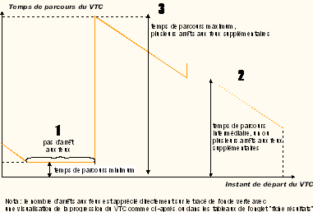

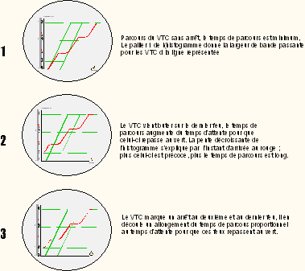

Manuel utilisateur

Lancement d'OndeV
Le lancement s'effectue en sélectionnant l'icône OndeV dans le menu OndeV 1.0 créé dans le menu Programme lors de l'installation.
Il peut être également réalisé par le lancement direct, à partir de l'explorateur, du programme OndeV.exe dans le répertoire OndeV.
Le lancement d'OndeV est effectué également automatiquement lors d'un double-clic sur un fichier *.TAL contenant le projet d'onde verte.

Le menu OndeV
Site | Affichage | Graphique onde verte | Fenêtre | ?
Nouveau | Barre d'outils | Annuler la dernière modification graphique |  | Sommaire
Ouvrir … | Barre d'état | Dessiner temps de parcours TC=F (instant de départ TC) |  | Aide sur …
Fermer | Options … | Montrer les bandes inter-carrefours voitures en onde TC |  | A propos d'OndeV…
Enregistrer |  | Options d'affichage … | Cascade
Enregistrer sous… |  | Rechercher bande passante suivant les vitesses… | Réorganiser les icônes
Enregistrer tout |  | Tracer la progression des transports collectifs … | Site A
Imprimer … |  | Visualiser en plein écran… | SiteB
Exporter vers fichier texte … |  | Propriétés…
Quitter

Comme pour toute application Windows, les commandes sont accessibles par les menus déroulants à l'aide de la souris ou directement par combinaison de touches ALT + la "lettre soulignée" du menu.
exemple : ALT S pour accéder au menu site.

Le site

Ouvrir un site
Commande Site / Ouvrir ou icône
L'ouverture d'un site permet la modification des données précédemment enregistrées. Une boite de dialogue de type Explorateur de fichiers permet une navigation sur l'arborescence du poste de travail afin de sélectionner le fichier *.TAL concerné.

Nouveau site
Commande Site / Nouveau ou icône
La création d'un nouveau site affiche l'écran ci-dessus composé de 6 onglets et d'une partie graphique représentant l'axe à coordonner.
Un titre d'étude et la durée du cycle sont demandés comme paramètre général pour le projet.

La partie graphique
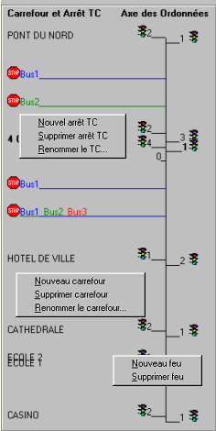
La partie gauche de la boite de dialogue schématise la représentation de l'axe à coordonner.
Elle sera mise à jour de manière dynamique au fur et à mesure de la saisie de nouveaux carrefours, feux, bus.
Les feux montants sont représentés sur la droite de l'axe et les feux descendants sur la gauche.
Elle permet également une sélection plus rapide de l'objet à modifier : carrefours, feux, bus ; dans ce cas l'objet sélectionné est mis en gras et l'onglet correspondant est sélectionné avec les informations correspondantes.
Sur cette partie graphique des menus contextuels sont disponibles par le clic-droit de la souris sur « carrefours, feux et bus ».

L'onglet carrefours
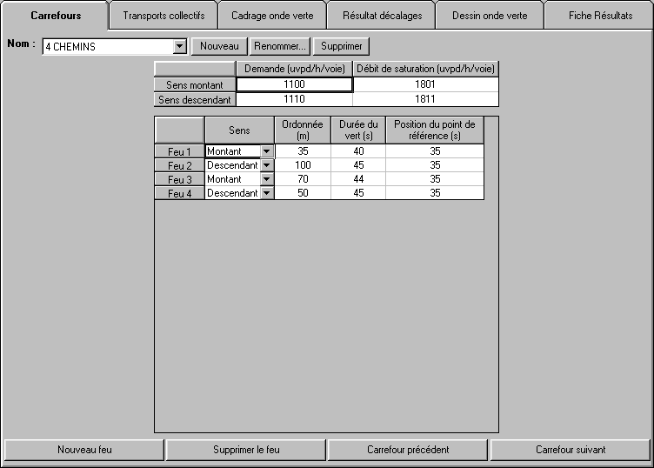
Cet onglet permet la saisie des différents carrefours le long de l'axe avec les lignes de feux correspondantes.
Chaque nouvelle création de « carrefours, feux » paramètre automatiquement le nom carrefour_x, feux_x où x est un numéro incrémenté avec un pas de un. Le nom des carrefours peut être renommé à l'aide du bouton situé à coté de la liste déroulante des carrefours. L'ordonnée du feu créé prend comme valeur par défaut celle du feu d'ordonnée maximum du même carrefour, plus 20 mètres.
Les carrefours apparaissent dans les tableaux des onglets suivant selon leur ordre de saisie et non en fonction de leur ordonnée. Il est donc vivement conseillé de saisir les carrefours dans leur ordre d'apparition sur l'itinéraire.
Remarque : Les actions de création, suppression et de renommage de carrefour et création, suppression de feux sont également disponibles sur la partie graphique avec le menu contextuel en sélectionnant un carrefour ou un feu.

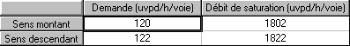
Pour chaque carrefour, devrait être saisis la demande et le débit de saturation (en uvp/h/voie), dans les sens montant et descendant.

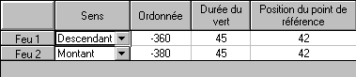
Les lignes de feux constituant le carrefour seront décrites en indiquant son sens (montant ou descendant), son ordonnée (positive ou négative exprimée en mètre, positionne l'objet sur la partie graphique) ainsi que sa durée de vert et son point de référence (exprimé en secondes).

L'onglet Transports Collectifs
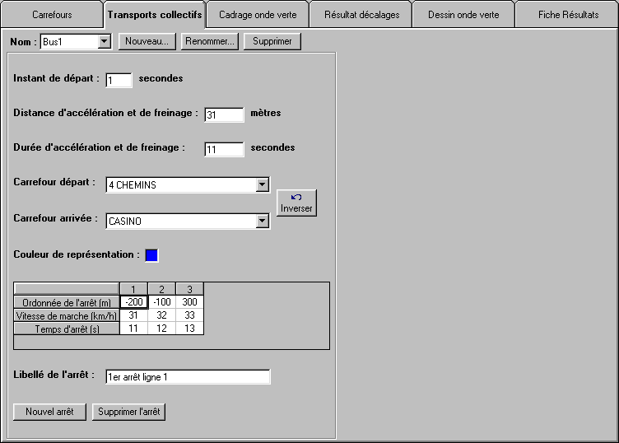
Cet onglet reprend la même philosophie que l'onglet carrefours.
Chaque nouvelle création de transports collectifs demande le nom du TC.
Le nom du bus peut être renommé à l'aide du bouton situé à coté de la liste déroulante des transports collectifs.

Les actions de création, suppression et renommage de transports collectifs sont également disponibles sur la partie graphique avec le menu contextuel en sélectionnant un bus.

Pour chaque ligne de bus, il sera saisis :
- l'instant de départ (compté à partir du début du vert du premier feu rencontré par le VTC)
- la distance et la durée d'accélération et de freinage. Lorsque le projeteur ne dispose que d'une accélération exprimée en m/s² il peut au moyen des formules suivantes retrouver les valeur paramétrables :

- le point de départ et d'arrivée. Ces points font référence aux carrefours décrits dans l'onglet précédent et sont sélectionnés dans la liste déroulante.

 permet d'inverser les carrefours départ et arrivée. Cette modification ne peut être corrigée par changement dans la liste déroulante car le départ et l'arrivée ne peuvent pas être identiques.
Une couleur de représentation de la ligne de bus est paramétrable en sélectionnant le carré de couleur puis la couleur, désirée dans la palette affichée.

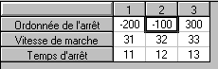
Sur cet itinéraire, le bus comporte certainement des arrêts qui sont renseignés dans le tableau en indiquant leur ordonnée (positive ou négative exprimée en mètres, positionne l'objet sur la partie graphique), leur vitesse de marche (exprimée en km/h) et leur temps d'arrêt (exprimé en s). L'ordonnée est initialisée à une valeur qui représente la moitié entre l'ordonnée maximale des arrêts déjà saisie et celle du carrefour départ ou arrivée. Cette ordonnée est modifiable dans la limite des valeurs des carrefours départ et arrivée.
Une zone libellé de l'arrêt est renseignée par défaut et modifiable par l'utilisateur.

L'onglet cadrage onde verte
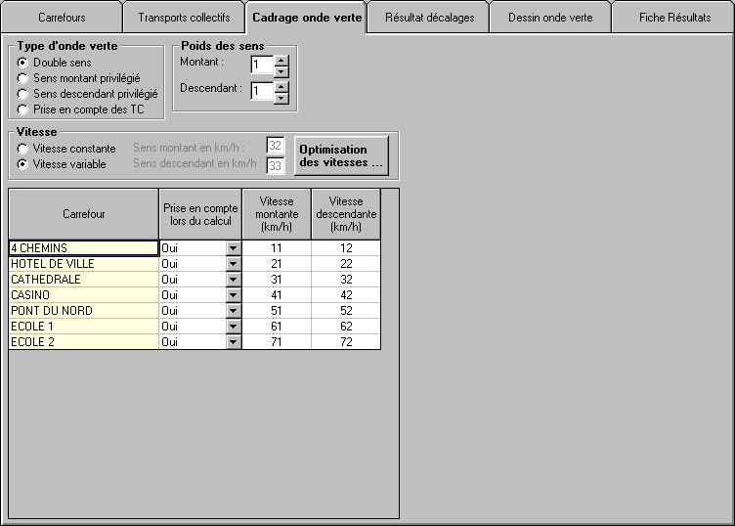
Cet onglet regroupe les paramètres pour le calcul de l'onde verte.

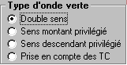
Un bouton permet de sélectionner parmi les 4 choix le type d'onde verte et les valeurs de poids pour chaque sens de circulation.

- L'onde verte à double sens offre la possibilité de pondérer chaque sens de circulation.
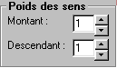
- Dans les cas d'onde verte à sens privilégié, aucune information complémentaire n'est nécessaire.
- Pour le cas d'onde verte avec prise en compte des transports collectifs, un groupe indique la ligne de bus et la bande passante dans les 2 sens à prendre en compte.
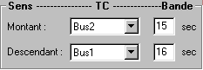
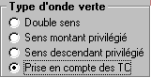
Le calcul d'onde verte peut se réaliser suivant deux modes de vitesse :
- Vitesse constante sur tout le parcours ;
- Vitesse variable sur chacun des tronçons définis par les différents carrefours décrits dans le tableau.

Optimisation des vitesses
permet de calculer un couple de vitesse, dans les 2 sens, pour une largeur de bande passante optimale.
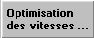
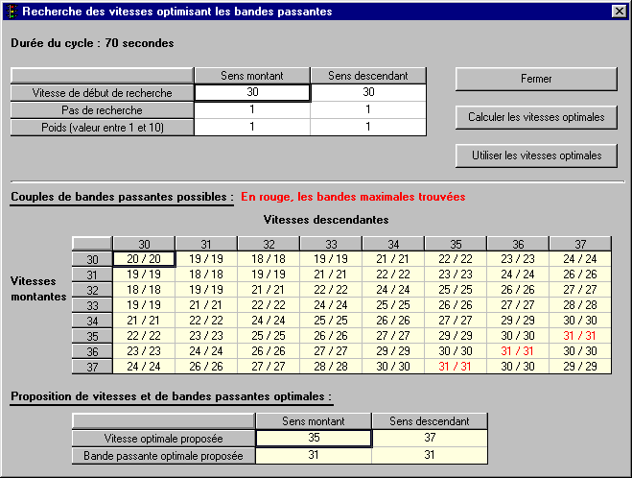
Pour cela, l'utilisateur doit saisir les vitesse de début de recherche, le pas d'incrément et le poids affecté pour les 2 sens de circulation.
OndeV calcule pour chaque couple de vitesse à partir de la vitesse de début (maximum 8 par 8 possibilités) les bandes passantes correspondantes et affiche en rouge les couples optimaux.

L'optimisation n'est effective que pour le cas d'une onde verte à double sens voiture Dans le cas d'une onde verte à sens unique ou privilégié ou d'une onde verte TC, il n'y a pas d'optimisation.

applique le premier couple de vitesse pour une bande passante optimale et permet d'intégrer ces valeurs comme hypothèses de calcul. Un clic dans une cellule du tableau de proposition d'optimum permet à l'utilisateur un libre choix du couple de vitesse.

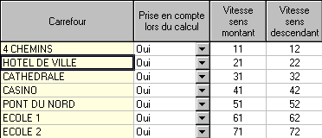
Le tableau des carrefours permet la prise en compte dans le calcul de l'onde verte uniquement de ceux désignés à l'aide de la liste déroulante. Cette option permet un calcul d'un sous-ensemble de carrefours sur l'itinéraire.
Dans le cas de vitesse constante ce tableau est simplifié et ne comporte pas de colonne vitesse par tronçons.

L'onglet résultat décalages
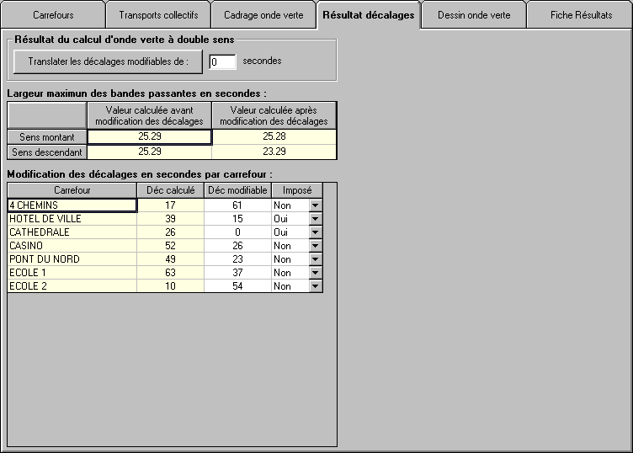
L'onglet résultat affiche les décalages de chacun des carrefours.

Il est possible de changer l'origine des temps choisie précédemment à l'aide de après la saisie de la valeur de la translation souhaitée pour l'ensemble de l'itinéraire.
Tous les décalages sont alors augmentés (ou diminués) de cette valeur (exprimé en secondes positives ou négatives). Cela permet de raccorder entre eux plusieurs ondes vertes sur des tronçons de voies successifs.

Pour chacun des carrefours, il est possible également de modifier individuellement le décalage calculé par OndeV et de contrôler l'incidence de ces valeurs sur celles de la bande passante. Les valeurs d'origine restent affichées sur fond jaune.
Il est également possible d'imposer un décalage de carrefour. Dans ce cas, lors d'un nouveau calcul d'onde verte, OndeV ne modifiera pas cette valeur et conservera la valeur imposée (carrefour déjà calé sur un axe coupant l'axe en cours).
Ce carrefour imposé pourra aussi être modifié de manière interactive dans l'onglet Dessin de l'onde verte et sera matérialisé par un triangle contenant un point vert.

L'onglet dessin onde verte
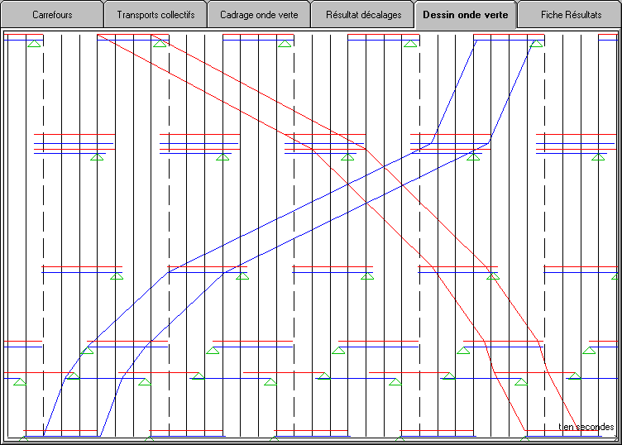
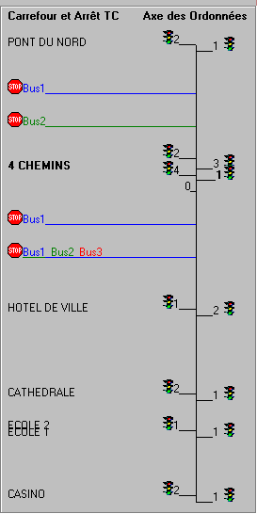
Cet onglet permet la visualisation sous forme graphique de l'onde verte suivant les options d'affichage (montant, descendant, inter-carrefours…).
La partie graphique de l'axe à coordonner sert d'axe des ordonnées de ce graphique avec le temps comme axe des abscisses.

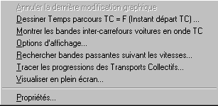
Le menu Graphique onde verte s'active dès sélection de cet onglet, et un menu contextuel sur cet affichage est également disponible.

Propriétés…
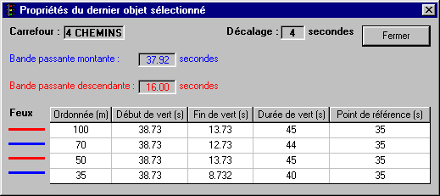
Cette commande affiche une boite de dialogue contenant les informations du carrefour précédemment sélectionné. Cette fonction évite de changer d'onglet pour retrouver les valeurs du carrefour.

Visualiser en plein écran…
Cette commande propose d'agrandir le graphique au maximum de l'écran pour une meilleure visibilité.
Pour revenir à l'écran précédent, il suffit de fermer cette fenêtre.

Tracer la progression des transports collectifs…
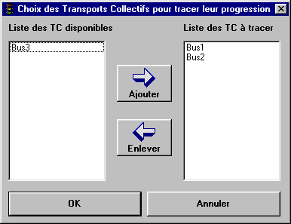
Cette commande offre la possibilité de dessiner, les lignes de bus sur le graphique. Pour cela une boite de dialogue propose de sélectionner les lignes de bus disponibles dans le projet en utilisant les flèches Ajouter ou Enlever.

Un double-clic sur le bus permet également de changer de liste (disponibles ➔ à tracer ou inversement).

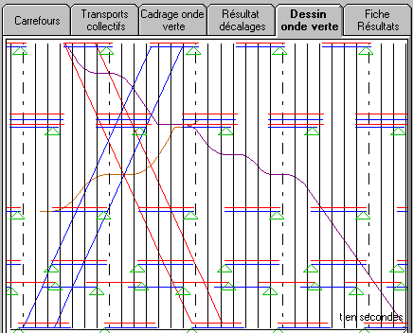

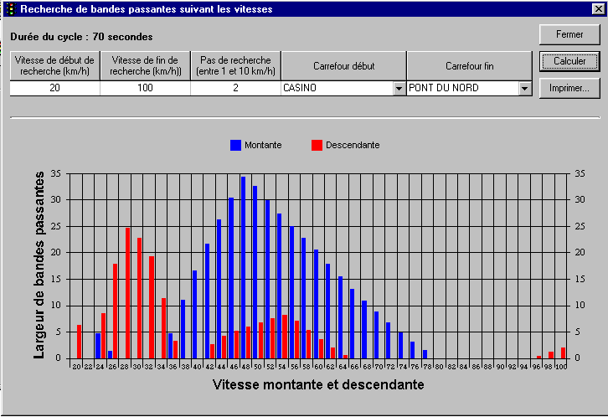
Rechercher bandes passantes suivant les vitesses…

Cette commande permet de connaître, à l'aide d'un graphique, les largeurs des bandes passantes montante ou descendante pour d'autres vitesses calculées à partir des indications fournies par l'utilisateur sur ce calage d'onde verte dimensionné à partir de vitesses constantes ou variables.
Cette recherche de bande passante peut se réaliser sur un tronçon de l'itinéraire borné aux carrefours sélectionnés dans les listes déroulantes.
Il est possible d'imprimer ce graphique à partir de cette fenêtre.
Pour certaines vitesses, la bande passante peut se révéler difficilement lisible car très faible par rapport à la bande passante maximale affichée. Ce cas se présentant souvent pour les vitesses maximales, on se reportera donc au tableau de l'onglet Fiche Résultats

Options graphiques
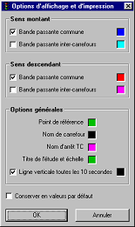
Cette commande permet le paramétrage en visibilité et couleur des différentes objets graphiques d'OndeV.
La sélection de l'option Bande passante inter-carrefours s'avère particulièrement pertinente lorsqu'il n'existe pas de bande passante sur la totalité de l'itinéraire.

Annuler la dernière modification graphique
Cette commande offre à l'utilisateur le moyen de revenir en arrière et annuler la dernière modification.
Il est possible de modifier les décalages et les durées de vert de manière graphique en sélectionnant une ligne de feux puis en déplaçant (modification des décalages) ou étirant l'extrémité du feux (modification des durées de vert). L'onde verte est interactivement recalculée et redessinée et les données correspondantes sont modifiées (durée, décalage, bande passante…).

Dessiner Temps de parcours TC=F (Instant départ TC)…
Affiche un graphique, de la ligne de bus sélectionné, indiquant son temps de parcours en fonction de l'instant de départ. Il est ainsi possible de connaître la plage de valeurs d'instant de départ pour laquelle le temps de parcours est le minimum. La présence pour ce minimum d'un plateau signifie que le VTC ne s'arrête à aucun feu ; il bénéficie en quelque sorte d'une bande passante dont la largeur est la largeur de ce plateau. Le temps de parcours moyen, permet globalement de comparer les effet de deux stratégies de coordination.
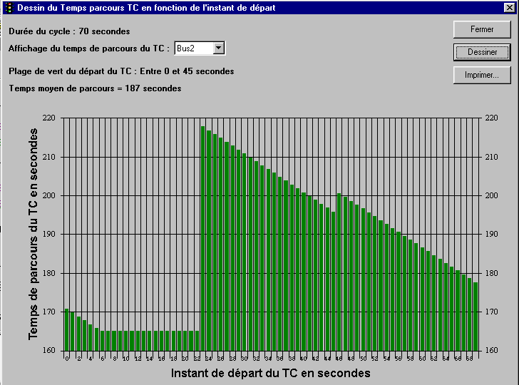

Montrer les bandes inter-carrefours voitures en onde TC…
Permet dans le cas d'une onde verte calibrée en fonction de la vitesse de progression des VTC de visualiser les bandes passantes inter-carrefours disponibles pour les véhicules particuliers progressant à une vitesse identique à celle qui serait retenue pour calibrer l'onde verte voiture.

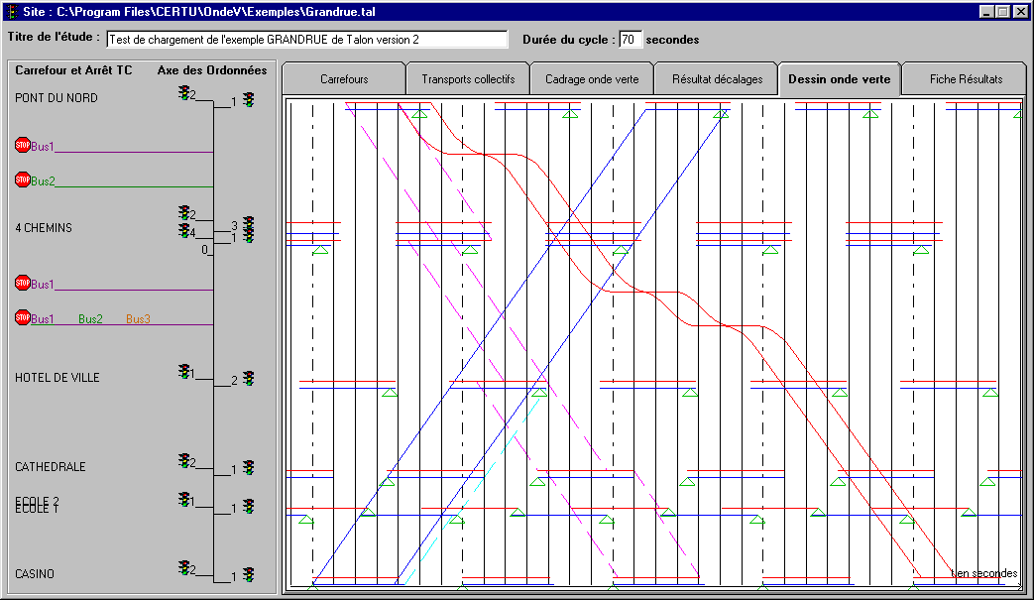

Les bandes inter-carrefours, en tireté dans le schéma ci-dessus, permettent d'évaluer l'incidence d'une onde verte TC sur la progression des véhicules particuliers

L'onglet fiche résultats
Cet onglet récapitule les résultats de cet itinéraire :
- Largeur de bande passante montante et descendante
- Le temps de parcours et les vitesses maximales (visible sur le graphique "recherche des bandes passantes suivant la vitesse")
- Les réserves de capacités de chaque carrefour et les valeurs de décalage ;
- Le nombre et le temps d'arrêt aux feux, le temps de parcours et la vitesse moyenne des transports collectifs.
- Les éventuels décalages à l'ouverture. Cette fonction est utile lorsque le projeteur à procédé à des modifications graphiques des instants d'ouverture des lignes de feux. Elle est seulement valide pour les carrefours classiques, a double sens avec une seule ligne par sens. Pour les cas plus complexes, l'utilisateur se reportera à la fenêtre propriété de l'onglet dessin de l'onde verte.

Enregistrer un site
Commande Site / Enregistrer ou icône
L'enregistrement du site va créer un fichier avec l'extension TAL contenant l'ensemble des données du projet. Ce fichier pourra être ensuite relu par la commande site/ouvrir.

Enregistrer un site sous
Commande Site / Enregistrer sous
Enregistrement sous permet de dupliquer un site sous un autre nom et ainsi de constituer une variante afin de modifier certains paramètres en conservant le premier site intact. Cette commande est particulièrement intéressante, lorsqu'il existe plusieurs plans de feux, chaque nouveau fichier enregistré correspond alors à un plan de feux.
A noter que cette nouvelle version ne prévoit pas de bibliothèque de plan de feux, pour cela, l'utilisateur peut organiser ces fichiers en créant un dossier par itinéraire coordonné à l'intérieur duquel il peut placer différents fichiers correspondant à chaque fois à un plan de feux.

Enregistrer tout
Commande Site / Enregistrer tout
Comme le permettent les applications Windows, OndeV autorise l'ouverture de plusieurs sites simultanément dans des fenêtres différentes. Enregistrer tout sauvegarde l'ensemble des fenêtres ouvertes.

La fermeture d'OndeV sans utiliser l'un de ces 3 choix ci-dessus entraîne la confirmation systématique de la sauvegarde ou l'abandon des sites ouverts si des modifications sont intervenues.

Imprimer un site
Commande Site / Imprimer ou icône
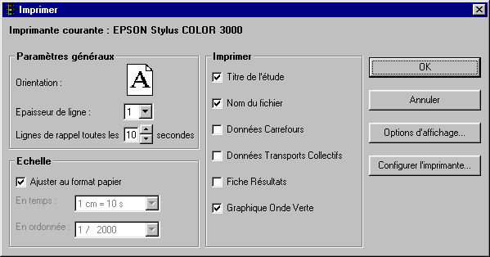

L'impression permet d'éditer les données et les résultats chiffrés et graphiques du projet regroupés par thème par une coche sur chacun des éléments souhaités.
Pour le graphique de l'onde verte, l'utilisateur peut indiquer ses échelles en abscisses (1cm pour 10 ou 20 secondes) et ordonnées (1/2000, 1/5000, 1/10000 ou 1/20000) ou laisser OndeV calculer une échelle ajustée au format de papier choisit.
, comme dans la fenêtre principale d'OndeV, propose un paramétrage de chacune des lignes et couleurs constituant le graphique de l'onde verte.
L'imprimante courante peut être modifiée par afin de sélectionner une imprimante configurée sur le poste de travail et choisir l'orientation de la feuille (portrait ou paysage).
Le paramètre Épaisseur de ligne permet de choisir la taille du trait pour le graphique de l'onde verte afin d'obtenir une édition de qualité en fonction du périphérique sélectionné (1 du plus fin à 5 au plus épais).
Les lignes de rappel verticales, pour le graphique de l'onde verte, sont paramétrables de 1 à 10 secondes.

Fichiers gérés par OndeV
*.TAL | Fichier de sauvegarde de la trajectoire.  Ce fichier renferme toutes les informations nécessaires à l'édition d'une onde verte.
OndeV.ini | Fichier des options générales et d'affichage d'OndeV.
Ce dernier fichier est situé dans le même répertoire que le fichier exécutable OndeV.exe.

Les dossiers d'ondes vertes, nom_de_fichier.geo, de la version 2.0, du logiciel TALON, ne peuvent pas être récupérés avec la version 1.0 d'OndeV.

Exemples d'applications

Onde verte double sens

Données de base
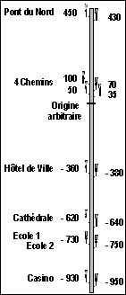
Il s'agit d'un itinéraire urbain et périurbain pour lequel la distribution des vitesses est relativement variable d'un chaînon à l'autre. La coordination à mettre en place sera à double sens avec des vitesses variables. La charge des différents carrefours est elle aussi variable, seuls les carrefours situés en dessous de l'origine fonctionnent à la limite de la saturation. La solution d'augmenter le cycle pour un meilleur fonctionnement n'est pas retenue car les carrefours situés en dessus de l'origine sont peu saturés.
Par ailleurs les carrefours Cathédrale et Hôtel de Ville sont également l'objet d'une coordination sur les voies transversales qui impose une ouverture des feux décalée. En effet dans le sens montant, la ligne de feux du carrefour Hôtel de Ville passe au vert 15s après celle du carrefour Cathédrale.

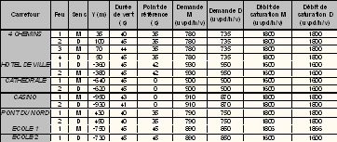

Calibrage de l'onde verte
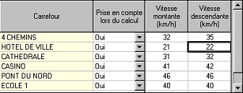
Après avoir saisit les données de base dans l'onglet carrefour, il convient dans l'onglet cadrage de l'onde verte de choisir le type d'onde verte, ici à vitesse variable puis de compéter le tableau relatif à la définition des différentes vitesses pratiquées.

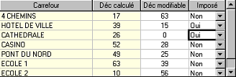
La troisième étape consiste à imposer le décalage de 15s existant entre les carrefours Cathédrale et Hôtel de Ville.

A noter que le logiciel propose par défaut des décalages calculés de façon à maximiser la bande passante. Dans certains cas, le fait d'imposer des décalages peut conduire à une restriction de la bande passante.

La dernière étape consiste a calibrer l'onde verte proposée automatiquement. Le projeteur doit à ce niveau adopter une démarche critique par rapport aux réglages proposés par le logiciel. Il peut par exemple, graphiquement ou non, anticiper certaines ouvertures de feux pour évacuer, avant l'arrivée du peloton, les véhicules en provenance des voies transversales.
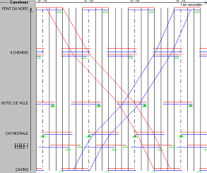
Il peut également sur les carrefours École 1 et 2 prévoir un fonctionnement en phase de la traversée piétonne sans pour autant diminuer la largeur de bande passante.

A l'issue de ce calibrage, les résultats obtenus sont synthétisés dans les tableaux de l'onglet Fiche Résultats. Il peuvent être imprimés ou exportés vers un tableur traitant le format « txt » avec pour séparateur de colonne le point virgule.

Onde verte modérante

Données de base
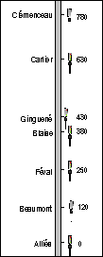
La modération des vitesses en milieu urbain est un enjeux important de sécurité. La réponse en terme de requalification de voirie est parfois insuffisante ou impossible compte tenu des trafics à écouler. Lorsqu'il s'agit d'axe à sens unique, une coordination à vitesse basse et à cycle réduit peut avoir un effet apaisant sur le comportement des automobilistes.
L'axe à cordonner est en milieu urbain .Il fonctionne avec un cycle de 55s et des durées de vert de 20s. La géométrie de l'axe est décrite dans le croquis ci-contre.

Calibrage de l'onde verte modérante
La mise au point d'une onde verte modérante requiert certaines conditions :
- axe à sens unique ou privilégié, car dans le cas d'axe à double sens, le respect des critères qui suivent est souvent impossible
- durées de vert courtes pour éviter la dispersion des pelotons ;
- ouverture des feux en cascade pour que la vitesse de coordination soit perceptible par les automobilistes
- fermeture des feux en cascade afin de faire bénéficier l'onde verte à la totalité du peloton admis sur le premier carrefour rencontré ;
- vitesse de coordination réduite.

Dans l'exemple traité, la totalité de ces conditions sont respectées. Bien souvent, les contraintes de terrain sont plus importantes, les durées de vert sont par exemple difficilement homogènes. Dans ce cas, le projeteur privilégiera l'ouverture en cascade. De même les durée vert et de cycle sont parfois imposées. Seules les vitesses de coordination peuvent alors être modifiées. L'histogramme des bandes passantes en fonction des vitesses peut se révéler un outils précieux dans la recherche de la vitesse de coordination la plus adaptée d'un point de vue sécuritaire.

Les histogrammes ci-après illustrent l'influence de la vitesse de coordination sur la répartition théorique des vitesses praticables.

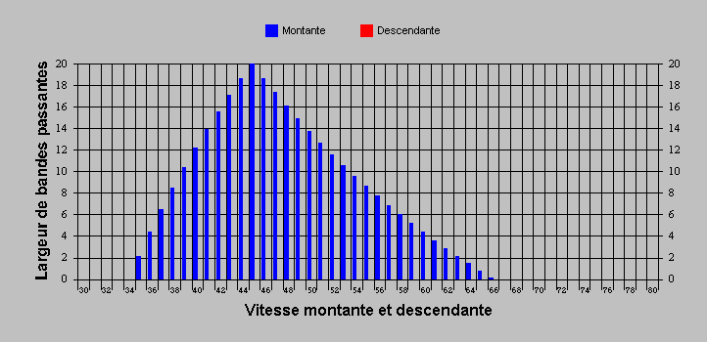Illustration 6 : Vitesse de coordination 50km/h
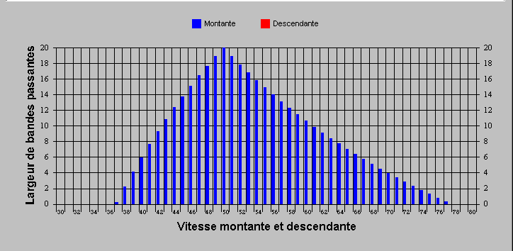Illustration 7 : Vitesse de coordination 30km/h
La baisse de la vitesse de coordination s'accompagne d'un resserrement de la distribution des bandes passantes. L'onde verte coordonnée à 45km/h à donc un effet modérant par rapport à celle coordonnée à 50km/h.

Onde verte TC

Situation initiale
Il s'agit d'un axe à sens « unique » avec des bus mêlés à la circulation générale dans le sens montant et un couloir bus à contresens. L'itinéraire est long de 700m et se compose de 5 carrefours. Chaque sens supporte une ligne de bus, dans le sens montant la ligne n°34 comporte trois arrêts, alors que dans le sens descendant la ligne de bus n°65 n'a qu'un seul arrêt. Les matériels roulant de transport en commun ont une vitesse de 30km/h et accélèrent à raison de 30 mètres en 8s.
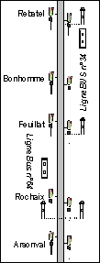Illustration 8 : Cycle de 65s, vitesse de coordination 50km/h
La coordination actuellement en place privilégie le sens montant, elle permet pour une vitesse de coordination constante de 50km/h d'obtenir une bande passante maximale de 30s. Dans le sens montant, les bus de la ligne 34 ont des temps de parcours qui oscillent entre 2mn 14s et 3mn 37s. Dans le sens descendant, les bus de la ligne n°65 ne bénéficient d'aucun réglage et progressent selon des temps de parcours compris entre 3mn 6s et 4mn 9s.

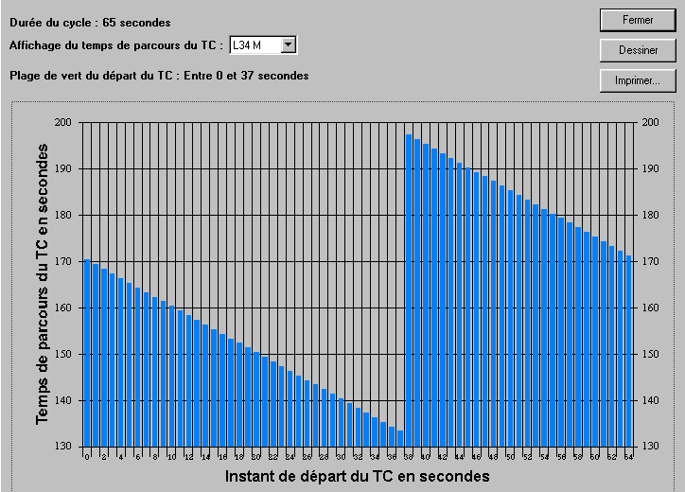Illustration 9 : Temps de parcours ligne 34
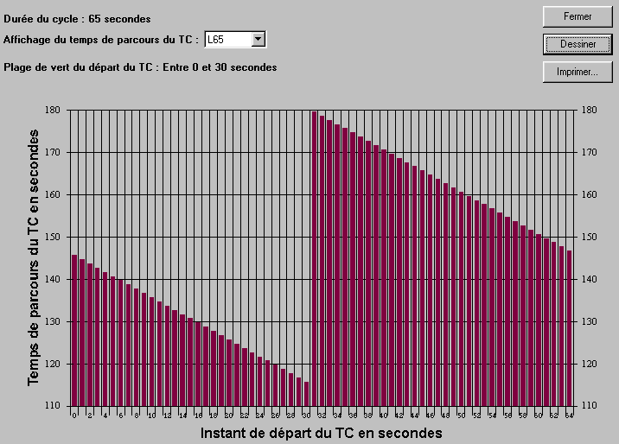Illustration 10 : Temps de parcours ligne 65

Optimisation des bus

Prise en compte des bus dans une onde verte “voiture”
Dans le sens montant, le projeteur est confronté à la difficulté de calibrer une coordination pour des véhicules ayant une progression totalement différente, en effet les véhicules particuliers sont plus rapides que les bus notamment parce qu'ils ne marquent pas d'arrêt en station. Le choix de privilégier totalement l'un où l'autre de ces modes n'est pas envisageable, il convient donc de trouver un équilibre pour ne pas trop pénaliser l'écoulement de la circulation générale tout en améliorant le temps de parcours des véhicules de transport en commun.

Dans cet exemple, un premier réglage peu consister à réduire sensiblement la vitesse de coordination. Deux effets peuvent être escomptés :
- la vitesse des véhicules particuliers sera probablement modérée ;
- la vitesse de coordination plus proche de celle des transports en commun devrait être plus favorable à leur progression.

Par itérations, le projeteur abaisse la vitesse de coordination et compare les temps de parcours obtenus au moyen de la fonction « dessiner temps de parcours TC »pour la ligne n°34.
A bande passante égale pour les véhicules particuliers, on obtient les temps de parcours suivants :
Vitesse de coordination | Ligne n°34 |  |  | Ligne n°65
Vitesse de coordination | Temps de parcours
Vitesse de coordination | minimum | maximum |  | minimum | maximum
50 | 134 | 197 | 116 |  | 179
45 | 138 | 202 | 111 |  | 174
40 | 121 | 175 | 107 |  | 168
35 | 117 | 181 | 107 |  | 160
30 | 119 | 159 | 107 |  | 163

Globalement, lorsque la vitesse de coordination diminue, les temps de parcours des VTC s'améliorent. Néanmoins il convient de se garder de toute généralisation des résultats obtenus sur cet exemple particulier. Le calibrage d'une onde verte TC relève à chaque fois d'une démarche d'étude facilitée par les fonctionnalités du logiciel.

Dans le meilleur des cas, sur ce site, les gains théoriques de temps de parcours sont de l'ordre de 40s pour la ligne n°34 et de 30s pour la ligne n°65. Pour la comparaison, il est intéressant de confronter les histogrammes des temps de parcours figurant ci dessous avec ceux de la situation initiale.

Cycle 65s, vitesse de coordination 30km/h
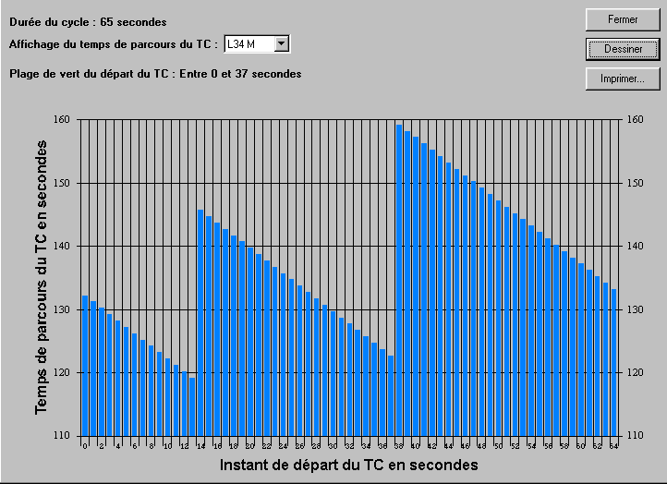Illustration 11 : Temps de parcours ligne 34

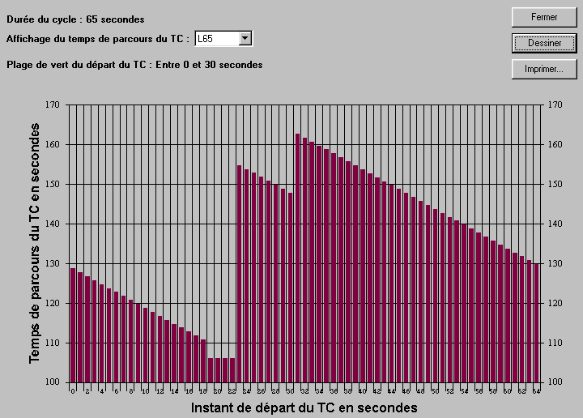Illustration 12 : Temps de parcours ligne 65
La comparaison montre une baisse générale des temps de parcours des bus dans les deux sens de circulation. La coordination calculée induit également dans le sens descendant un franchissement des feux sans arrêt pendant 4s (palier de l'histogramme)
Il est donc possible de mettre en place des stratégies qui privilégient les différents modes de circulation. Toutefois, l'abaissement de la vitesse de coordination proposé dans cet exemple a des limites. En effet, en dessous d'un certain seuil, les automobilistes adoptent une vitesse différente de la vitesse de coordination et ne bénéficient plus de l'onde verte. Seules des observations de terrains permettront de fixer raisonnablement ces limites.

Onde verte TC
Dans l'exemple étudié, les feux du couloir bus à contresens ne sont pas coordonnés. Pourtant à défaut de systèmes dynamiques de priorité aux feux il serait intéressant, pour optimiser la progression des bus sur le couloir qui leur est réservé, de créer une onde verte. Cette coordination à double sens devrait logiquement s'accompagner d'une réduction de la bande passante dans le sens montant. Le choix d'une telle stratégie relève d'une décision politique, la meilleure circulation des bus se faisant au détriment de la fluidité de la circulation générale.

Un nouveau calcul est effectué, les vitesses de coordination adoptées sont de 30km/h pour les deux sens de circulation mais avec une prise en compte des temps d'arrêt et d'accélération du bus dans le sens descendant. Les résultats obtenus sont les suivants :
- la bande passante de 30s pour les véhicules particuliers dans le sens montant reste inchangée ;
- les bus disposent dans le couloir à contresens d'une bande passante de 12s soit une augmentation de 8s par rapport au cas précédent ;
- le temps de parcours moyen passe de 137 à 128s pour la ligne n°65 ;
- le temps de parcours minimum des bus de la ligne n°34 est légèrement altéré puisqu'il augmente de 4s.
- l'onde verte bus induit des changements de décalage qui nuisent à l'effet de cascade obtenu pour le sens montant dans le cas d'une onde verte « classique »

Onde verte « classique », avec vitesses de coordination VP
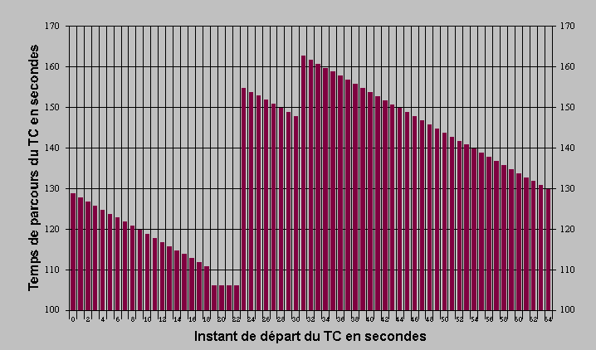
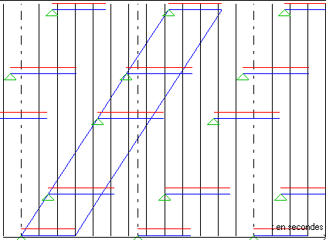

Onde verte avec vitesse « bus » de coordination dans le couloir à contresens
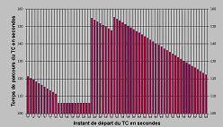
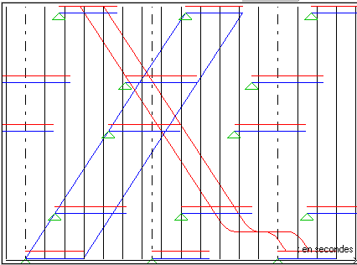

A noter que la bande passante « bus » de 12s peut éventuellement être encore augmentée mais au détriment de la bande passante du sens montant.

Glossaire
Accès à un carrefour : Ensemble des voies de circulation permettant aux véhicules provenant d'une même origine d'entrer dans un carrefour.

Alternat : Mode d'exploitation par une signalisation d'intersection, d'une section de voie étroite dans laquelle la circulation est admise alternativement dans un sens ou l'autre.

Antagonisme : Fait que deux lignes de feux déclarées antagonistes sont au jaune ou au vert simultanément, alors que l'une des deux au moins doit à tout instant être au rouge.

Bande passante : Dans un diagramme espace temps de coordination des feux d'un itinéraire par une onde verte, espace délimité par deux droites ou de lignes brisées parallèles à l'intérieur desquelles doit se situer la courbe représentant la cinématique des véhicules pour pouvoir traverser successivement tous les carrefours au vert.

Bande passante inter-carrefours : Bande passante maximale obtenue pour au moins deux lignes de feux successives.

Branche de carrefour : Désignation d'une route à l'endroit où elle se raccorde sur un carrefour. Lorsqu'une branche est à double sens, elle comprend au moins une entrée et une sortie du carrefour

Calibrage d'une onde verte : Calculs des décalages et de la bande passante de l'onde verte. Le calibrage passe généralement par deux étapes, le calcul automatique de l'onde verte et les divers ajustements manuels opérés par le projeteur pour prendre en compte des contraintes de terrain.

Capacité théorique maximum : Produit du débit de saturation (uvpd/h/voie) transitant par un carrefour par la durée du vert (secondes) et rapporté à la longueur du cycle (secondes). Elle est exprimée en uvpd/h/voie.

Carrefour à feux : Intersection ou ensemble d'intersections dont les entrées et généralement les traversées piétonnes sont contrôlées par des signaux lumineux d'intersection. Par extension le terme s'applique à une traversée piétonne en section courante contrôlée par des feux ou la gestion par feux d'une section de voie sous alternat.

Chaînon : Dans le schéma d'un réseau, segment de route orienté, reliant deux nœuds et supportant un seul courant de circulation.

Charge d'un carrefour à feux : Somme de la charge de chacune des phases de circulation d'un carrefour à feux, la charge de chacune des phases étant définie comme le rapport de la demande de l'entrée prédominante sur son débit de saturation, lui-même défini en supposant le vert permanent.

Chaussée : Emprise de la route dédiée à la circulation routière.

Circulation fluide : Caractérise un écoulement de trafic correspondant à une progression régulière des véhicules.

Commutation de plan de feux : Passage d'un plan de feux à un autre

Comptage directionnel : comptage réalisé à un carrefour, qui mesure les débits entre les différents mouvements directionnels pendant une période déterminée.

Conflit : Rencontre en un même lieu, et au même moment, de deux usagers de la route.

Contrôleur (de carrefour) : Automate qui commande le fonctionnement des feux d'un ou de plusieurs carrefours élémentaires et qui garantit en particulier le respect des contraintes de sécurité dans le déroulement des couleurs des feux.

Contrôleur asservi : Contrôleur dont la durée de certains des états est imposée par un organe extérieur comme par exemple un module externe.

Contrôleur esclave : Contrôleur asservit par un autre contrôleur dit pilote.

Contrôleur pilote (ou maître) : Contrôleur qui asservi au moins un autre contrôleur.

Coordinateur de zone : Automate qui asservit plusieurs contrôleurs d'une zone donnée et assure une coordination des carrefours entre eux.

Coordination : Fonctionnement interdépendant de carrefours à feux dans le but de satisfaire un objectif global. Il s'agit le plus souvent d'un asservissement des carrefours d'une zone ou d'un axe à une même référence de temps par l'application d'un cycle commun à tous les carrefours et de décalages constituant un plan de feux.

Courant de circulation (de véhicules) : Ensemble des mouvements directionnels de véhicules provenant d'une même branche d'accès à un carrefour et admis simultanément au moyen d'un même groupe de signaux

Cycle (d'un carrefour à feux) : Temps séparant deux passages successifs de l'ensemble des feux d'un carrefour par le même état.

Débit : Nombre de véhicules ou de piétons qui passent en un point donné par unité de temps sur une voie, un sens, ou les deux sens de circulation d'une chaussée, ou sur un sens ou les deux sens d'un passage piéton. Pour les véhicules, il peut être exprimé par en véhicules par heure, en u.v.p./h ou, pour une entrée de carrefour à feux, en u.v.p.d. par heure de feu vert en considérant le vert permanent.

Débit de saturation : Débit maximal écoulé en un point donné.

Décalage : Dans le cadre d'une coordination, durée séparant deux événements caractéristiques de référence de chacun des carrefours ; par extension ce terme désigne aussi le décalage entre deux lignes de feux successives d'un carrefour composé.

Décalage à la fermeture : Passage au rouge anticipé du signal contrôlant l'un des courants admis dans la même phase, par exemple pour faciliter l'écoulement d'un mouvement de tourne à gauche.

Décalage à l'ouverture : Passage anticipé au vert du signal contrôlant l'un des courants d'une phase par rapport à un autre courant admis dans la même phase. Ce type de fonctionnement est en général proscrit car générateur de conflits graves entre trafics adverses.

Demande : Débit qui, pendant une période donnée, désire passer par un point. Elle s'exprime en unité véhicules particuliers directs/heure/voie.

Diagramme des feux : Représentation graphique de la chronologie de fonctionnement de l'ensemble des lignes de feux d'une signalisation d'intersection.

Diagramme espace-temps : Représentation graphique de la cinématique de véhicules ou d'une onde verte en coordonnées espace-temps

Données de base : Appellation regroupant les éléments qui permettent de caractériser l'environnement de travail, à savoir le nom du site, du plan de feux et longueur du cycle.

Distance intervéhiculaire : Distance minimum de sécurité entre deux véhicules. Elle dépend des temps de réaction et de freinage et varie avec la vitesse.

Durée de vert : Laps de temps permettant le franchissement de la ligne d'effet des feux. Elle est, dans tous les cas, inférieure à la durée du cycle sur le carrefour et supérieure ou égale à 6 secondes.

Effet de cascade : Dans une coordination, effet produit par l'ouverture en cascade des lignes de feux coordonnées. Il se traduit par une meilleure perception de la vitesse de coordination et donc indirectement incite au respect de celle-ci puisqu'elle garantit un parcours sans arrêt.

Entrée : Sur une branche d'accès à un carrefour à feux, ensemble de voies de circulation supportant les mouvements directionnels constituant un même courant de circulation.

Groupe de signaux : Ensemble des signaux qui gèrent un même courant de circulation.

Interphase : Période comprise entre la fin du vert commun à tous les courants admis dans une phase de circulation et le début du vert commun à tous les courants admis dans la phase suivante.

Intersection : Lieu de jonction ou de croisement à niveau de plusieurs chaussées, quels que soient les angles des axes de ces chaussées.

Ligne de diagramme : Dans un diagramme de feux, représentation graphique de la suite des états d'un seul groupe de signaux (ou éventuellement plusieurs groupes synchrones), pendant un cycle.

Ligne de feux : Dispositif d'allumage des feux conformément à une ligne de diagramme. Il y en a quatre types : tricolore vert-jaune-rouge, tricolore-jaune clignotant sur le feu du bas-jaune fixe-rouge, piétonne et d'anticipation.

Matrice des rouges de dégagement : Matrice carrée non symétrique issue de la matrice des incompatibilités, dans chaque case de laquelle on indique la durée de rouge de dégagement en secondes entre les deux courants correspondants, si ils sont incompatibles.

Minimisation des retards : Stratégie de régulation visant à minimiser le temps passé par l'ensemble des véhicules pour traverser un ou plusieurs carrefours.

Onde verte : Stratégie de régulation d'un itinéraire consistant à choisir de façon géométrique (diagramme espace-temps) les décalages des carrefours entre eux, en maximisant l'intervalle de temps qui permettrait à un véhicule parcourant l'itinéraire de bout en bout à une certaine vitesse de rencontrer tous les feux au vert.

Onde verte à sens privilégié : Son principe consiste à attribuer la plus grande bande passante à un sens de circulation (choisi par l'utilisateur).

Onde verte bus : Stratégie de régulation d'un itinéraire consistant à imposer une bande passante correspondant à l'incertitude relative à l'instant de passage du véhicule de transport en commun (VTC) sur la ligne de feux. Les décalages entre les lignes de feux successivement coordonnées sont calculés à partir du tableau de marche du VTC de façon à obtenir pour les bus, un parcours sans arrêt aux feux.

Ouverture en cascade : Dans une coordination, ouverture des feux décalée du temps de parcours du tronçon précédant la ligne de feux et circulé à la vitesse de coordination.

Parcours : Portion d'itinéraire coordonné parcouru par un véhicule de transport en commun.

Phasage : Ordonnancement des phases de circulation dans un carrefour à feux durant un cycle

Phase : Période dans le fonctionnement d'un carrefour à feux constituée d'une fraction d'état ou d'un ou plusieurs états pendant laquelle un ou plusieurs courants compatibles sont admis simultanément dans le carrefour.

Plage : Période, dans le fonctionnement d'un carrefour à feux constituée d'une fraction d'états ou de plusieurs états, pendant laquelle on peut programmer ou interdire une action.

Plage de vert possible : Sur un carrefour, pour un cycle, durée pendant laquelle au moins une des lignes de feux à coordonner est au vert.

Plan de feux : Ensemble de données définissant tout ou partie du fonctionnement d'un carrefour à feux.

Point de référence : Instant par rapport auquel il est possible de dater le passage au vert d'une ligne de feux. Cette notion permet, sur un même carrefour, de connaître le phasage des lignes de feux entre elles. Ce point de référence permet de bloquer le passage au vert d'une ligne de feux par rapport à l'autre. Lorsque le point de référence est antérieur à l'ouverture de la ligne de feux sa valeur est négative. Le point de référence est calculé à partir de l'instant d'ouverture au vert de la ligne de feu. Il sert d'origine commune à l'ensemble des lignes de feux de l'intersection à coordonner.

Réserve de capacité : Différence entre la capacité théorique maximale d'un carrefour correspondant à un cycle donné et la demande, toutes deux exprimées en uvpd/h par voie.

Retard : Différence entre le temps réel mis par un véhicule pour traverser un carrefour ou un réseau, et un temps de parcours théorique dit libre. Le retard global est égal à la somme des retards individuels.

Rouge de dégagement : Période minimale qui s'écoule entre le passage au rouge d'une ligne de feux et l'ouverture d'une ligne de feux qui est déclarée antagoniste à la première.

Saturation : État de la circulation lorsque la demande dépasse l'offre ; une entrée de carrefour est saturée lorsque la file d'attente au rouge n'est pas complètement résorbée à l'issue du premier temps de vert ; un carrefour à feux est saturé si l'une au moins de ces entrées est saturée.

Sens montant / descendant : Sur un même itinéraire, orientation arbitraire des sens de circulation. Le sens montant se traduit sur un diagramme espace-temps par des vecteurs vitesse orientés de bas en haut et vice versa pour le sens descendant.

Signal : Message donné à l'usager de la route, dans le but de réglementer, prévenir ou guider la circulation ; par extension, matériel délivrant le message.

Site : Information nominative qui caractérise l'itinéraire à coordonner (description de l'itinéraire, des lignes TC, du plan de feu). Sur un même axe chaque onde verte correspond à un site.

Tableau de marche : Représentation graphique de la vitesse du VTC pour une ligne de transport donnée.

Temps de dégagement : Dans un carrefour à feux synonyme de rouge de dégagement.

Terre-plein : Bande de terrain séparant des chaussées construites sur une même plate-forme.

Tronçon : Distance séparant deux points d'arrêt successifs de transports en commun.

u.v.p. (unité de véhicule particulier): Unité d'équivalence véhicule prenant en compte la gêne engendrée par l'encombrement des différentes catégories de véhicules par l'application de coefficients d'équivalence.

u.v.p.d. (unité de véhicule particulier direct) : Unité d'équivalence de véhicules prenant en compte non seulement la gêne engendrée par l'encombrement du véhicule mais aussi par le fait qu'il effectue une giration et qu'il est ou non prioritaire, par l'application de coefficient d'équivalence.

Vert minimum : Pour un sens de circulation, plus petite durée de vert parmi toutes les lignes de feux présentes.

Vitesse de coordination : Pente de la bande passante exprimée sur un diagramme espace temps. Elle peut être constante sur l'itinéraire ou variable d'un chaînon à l'autre.

Vitesse de roulement : Valeur moyenne de la vitesse pratiquée par les véhicules d'une ligne de transport en commun hors temps d'arrêt en station.

VTC : Abréviation pour véhicule(s) de transport en commun
Index des illustrations
Index des illustrations

Bibliographie
Bibliographie
Afnor, 1991
P99-000 Feux de circulation - Terminologie
Afnor, 38p.

Certu,
Fiches carrefours à feux :
Le jaune clignotant
Les signaux pour piétons
Les sécurités de fonctionnement
Normalisation
Les signaux d'anticipation
Les signaux directionnels
Le traitement des tourne-à-gauche
Les fonctionnements nocturnes ou en période creuse
Les temps d'attente
La symbolique des équipements de carrefours à feux
La microrégulation
La mise en œuvre et la réception d'un carrefour à feux
La maintenance
Certu, fiches 1 à 13

Cetur, 1988
Carrefours à feux
Cetur, 56p.

Ministère de l'équipement, du Logement et des Transports, 1991 et 1996
Instruction interministérielle sur la signalisation routière, Livre I, sixième partie.
Direction des Journaux Officiels, 56p., Réf : 5352

Setra / Cetur, 1992
Sécurité des routes et des rues
Setra, 436p.

Certu, à paraître
Priorité au feux pour les véhicules de transport en commun

Certu, 1998
Article paru dans Trans Flash N°235

Certu, 1999
Calming waves for safety
Article paru au mois d'avril dans Traffic Technology International

Simon COHEN, 1990
Ingénierie du trafic routier
Setra, 245 p.

CETE Normandie Centre, 1994
Expérimentation d'une onde verte lente à Rouen, boulevard de l'Europe
CETE Normandie Centre, 57 p.

CETE Méditerranée, 1996
Onde verte modérante
Rue de Rome à Marseille
CETE Méditerranée, 14 p.

CETE Normandie Centre, 1998
Rapport d'expérimentation de Rennes
CETE Normandie Centre
Annexes

